

Trabajo final del Grado en Ingeniería Informática
Modelado de Cinemática Directa e Inversa mediante el Algoritmo de Denavit-Hartenberg
Documentación Técnica

Presentado por Jaime Sáiz de la Peña
en Universidad de Burgos — <fecha(Poner fecha del día de la presentación)>
de 2022
Tutor: José Manuel Sáiz Diez
Cotutor: Raúl Marticorena Sánchez

Índice de contenido
Apéndice A Plan de Proyecto Software 8
A.1. Introducción 8
A.2. Planificación Temporal 8
Técnica de evaluación y revisión de programas (PERT) 11
A.3 Estudio de viabilidad -rellenar 11
A.3.1 Viabilidad técnica 11
A.3.2 Viabilidad económica - rellenar 11
A.3.3 Viabilidad legal 12
Apéndice B Especificación de Requisitos 13
B.1. Introducción 13
B.2. Objetivos generales - rellenar 13
B.3. Catálogo de requisitos - rellenar 13
B.4. Especificación de requisitos - rellenar 13
Apéndice C Especificación de diseño 13
C1. Introducción 13
C.2. Diseño de datos 14
C.3. Diseño procedimental – rellenar 21
C.3.1 Diagrama de flujo genérico del programa. 21
C.3.2 Diagrama de flujo específico de cada programa 21
C.3.2.1 Diagrama de flujo “Denavit_Hartenberg.c” 22
C.3.2.1 Diagrama de flujo “IntroduccionDatosMotores.c” 23
C.3.2.3 Diagrama de flujo “ProgramaSustituirVariablesMatriz.c” 25
C.4. Diseño arquitectónico - rellenar 26
Apéndice D Documentación técnica de programación 26
D.1. Introducción 26
D.2. Manual del programador 26
D.2.1 "Denavit_Hartenberg_Generico.c"- DHgenerico 26
D.2.2 "Denavit_Hartenberg.c"- DHgenerico 26
D.2.3 "IntroducirDatosMotores.c" - DHgenerico 29
D.2.4 "ProgramaSustituirVariablesMatriz .c" - DHgenerico 30
D.2.5 "matlab.m" - DHgenerico 30
D.4.1 "Denavit_Hartenberg_Generico.c"- DHgenerico 31
D.4.2 "Denavit_Hartenberg.c"- DHespecífico 32
D.4.5 "IntroducirDatosMotores.c" - DHgenerico 36
D.4.3 "ProgramaSustituirVariablesMatriz.c"- Dhgenerico 41
D.4.4 Calcular matrices de Denavit-Hartenberg haciendo uso de matlab 42
D.5. Ejemplos de uso 45
D.5.1 Denavit Hartenberg en Cinemática Directa – Ejercicio01 – Robot Cilíndrico (4GDL) 45
D.5.2 Denavit Hartenberg en Cinemática Directa – Ejercicio02 – Robot esférico (3 GDL) 56
D.5.3 Denavit Hartenberg en Cinemática Directa – Ejercicio03 – Manipulador de Stanford (6 GDL) 65

Índice de ilustraciones
Ilustración 1: Pipelines de ZenHub en GitHub (1-3). 8
Ilustración 2: Pipelines de ZenHub en GitHub (4-6). 9
Ilustración 3: Cumulative flow de ZenHub en GitHub. 10
Ilustración 4: Elección sobre la creación o importación de los datos al programa “IntroducirDatosMotores” 15
Ilustración 5:Introducción de los parámetros de Denavit-Hartenberg al programa de “Denavit_Hartenberg_Generico” 15
Ilustración 6:Bucle de introducción de datos en el programa “Denavit_Hartenberg_Generico” 16
Ilustración 7:Finalización de la obtención de datos en el programa “Denavit_Hartenberg_Generico” 16
Ilustración 8: Resultado ejemplo de la ejecución del programa “Denavit_Hartenberg_Generico” 16
Ilustración 9: Introducción del número de motores al programa de “Denavit_Hartenberg” 17
Ilustración 10: Elección sobre generación de matrices en el programa “Denavit_Hartenberg” 17
Ilustración 11: Elección sobre generación de matrices en el programa “Denavit_Hartenberg” 18
Ilustración 12: Elección sobre la creación o importación de los datos al programa “IntroducirDatosMotores” 19
Ilustración 13: Introducción del número de motores con los que se va a trabajar en el programa “IntroducirDatosMotores” 19
Ilustración 14: Introducción de la forma de introducción de datos por parte del usuario en el programa “IntroducirDatosMotores” 19
Ilustración 15: Introducción de los parámetros de Denavit-Hartenberg para un motor en concreto en el programa “IntroducirDatosMotores” 19
Ilustración 16: Parámetros de Den avit-Hartenberg mostrados por pantalla en el programa “IntroducirDatosMotores” 19
Ilustración 17: Introducción de la forma de introducción de datos por parte del usuario en el programa “IntroducirDatosMotores” 20
Ilustración 18: Premisas iniciales en la introducción de datos por preguntas en el programa “IntroducirDatosMotores” 20
Ilustración 19: Introducción por parte del usuario de las direcciones de los ejes de los motores en el programa “IntroducirDatosMotores” 20
Ilustración 20: Ejemplo conjunto de sistemas de coordenadas creado por el programa “IntroducirDatosMotores” 21
Ilustración 21: Modificación de coordenadas x en el programa “IntroducirDatosMotores” 21
Ilustración 22: Introducción de las nuevas coordenadas x en el programa “IntroducirDatosMotores” 21
Ilustración 23: Nuevo conjunto de sistemas de coordenadas tras la modificación en el programa “IntroducirDatosMotores” 21
Ilustración 24: Forzar cambios en los ejes de coordenadas en el programa “IntroducirDatosMotores” 21
Ilustración 25: Forzar cambios en los ejes de coordenadas en el programa “IntroducirDatosMotores” 22
Ilustración 26: Forzar cambios en los ejes de coordenadas en el programa “IntroducirDatosMotores” 22
Ilustración 27: Parámetros de DHen "IntroducirDatosMotores.c" 23
Ilustración 28: Elección sobre la creación o importación de los datos al programa “IntroducirDatosMotores” 23
Ilustración 29: Elección sobre la acción a llevar a cabo en el programa “ProgramaSustituirVariablesMatriz.c” 23
Ilustración 30: Elección de la matriz en la que sustituir una variable en el programa “ProgramaSustituirVariablesMatriz.c” 23
Ilustración 31: Elección de la variable a sustituir y del nuevo valor en el programa “ProgramaSustituirVariablesMatriz.c” 23
Ilustración 32: Elección sobre la acción a llevar a cabo en el programa “ProgramaSustituirVariablesMatriz.c” 24
Ilustración 33: Definición variables en Matlab 25
Ilustración 34: Definición de matrices normales en Matlab 25
Ilustración 35: Definición de matrices inversas en Matlab 25
Ilustración 36: Definición de matrices normales en Matlab una vez sustituidas 25
Ilustración 37: Definición de matrices normales en Matlab una vez sustituidas 25
Ilustración 38: Multiplicaciones teniendo en cuenta todos los motores en Matlab 26
Ilustración 39: Multiplicaciones por pares de motores en Matlab 26
Ilustración 40: Modelado cinemático directo de robot cilíndrico con 4 grados de libertad [WWWocw.ehu.eusDoc1] (Pág. 18) 27
Ilustración 41: Elección del número de articulaciones del modelo mediante "Denavit_Hartenberg.c" 28
Ilustración 42: Ficheros producidos al ejecutar "Denavit_Hartenberg.c" 28
Ilustración 43: Resultado parcial de la ejecución de "Denavit_Hartenberg.c" en un terminal sobre ubuntu 29
Ilustración 44: Primera fila de la matriz resultante de la ejecución de "Denavit_Hartenberg.c" para 4 articulaciones en un terminal sobre ubuntu 30
Ilustración 45: Matriz original resultante de la ejecución del algoritmo de Denavit-Hartenberg en la referencia [WWWocw.ehu.eusDoc1] (Pág. 19) 30
Ilustración 46: Ejecución de "IntroducirDatosMotores.c" para la introducción de articulaciones con codos o motores 31
Ilustración 47: Definición del número de motores en "IntroducirDatosMotores.c" 31
Ilustración 48: Ejecución de "IntroducirDatosMotores.c" para la introducción de articulaciones con codos o motores 31
Ilustración 49: Definición de características de los motores en "IntroducirDatosMotores.c" 31
Ilustración 50: Cambio de eje X con actualización automática del eje Y en "IntroducirDatosMotores.c" 32
Ilustración 51: Forzado del cambio de ejes de coordenadas en "IntroducirDatosMotores.c" 32
Ilustración 52: Proceso de modificación de cambio de ejes en "IntroducirDatosMotores.c" 32
Ilustración 53: Preguntas para alcanzar los parámetros de DH para un primer motor en "IntroducirDatosMotores.c" 33
Ilustración 54: Otras preguntas para alcanzar los parámetros de DH para el segundo motor en "IntroducirDatosMotores.c" 34
Ilustración 55: Otras preguntas para alcanzar los parámetros de DH para el tercer motor en "IntroducirDatosMotores.c" 34
Ilustración 56: Otras preguntas para alcanzar los parámetros de DH para el cuarto motor en "IntroducirDatosMotores.c" 35
Ilustración 57: Parámetros de DHen "IntroducirDatosMotores.c" 35
Ilustración 58: Parámetros de DHen [WWWocw.ehu.eusDoc1] 35
Ilustración 59: Archivo "ParametrosDHespecificos.csv" con los parámetros de DH 36
Ilustración 60: Matriz calculada con "ProgramaSustituirVariablesMatriz.c", sustituyendo los parámetros de DH en la matriz de DH 36
Ilustración 61: Matriz resultante de sustituir los valores que se han asignado a las variables, en la matriz solución que se proponía en el ejercicio original [WWWocw.ehu.eusDoc1] 36
Ilustración 62: Modelado cinemático directo de robot esférico con 3 grados de libertad [WWWocw.ehu.eusDoc1] 37
Ilustración 63: Elección del número de articulaciones del modelo mediante "Denavit_Hartenberg.c" 38
Ilustración 64: Ficheros producidos al ejecutar "Denavit_Hartenberg.c" para 3 articulaciones 38
Ilustración 65: Matrices creadas al ejecutar "Denavit_Hartenberg.c" para 3 articulaciones 39
Ilustración 66: Primera fila de la matriz resultante de la ejecución de "Denavit_Hartenberg.c" para 3 articulaciones en un terminal sobre ubuntu 40
Ilustración 67: Ejecución de "IntroducirDatosMotores.c" para la introducción de articulaciones con codos o motores 41
Ilustración 68: Definición de características de los motores en “IntroducirDatosMotores.c” 41
Ilustración 69: Cambio de eje X con actualización automática del eje Y en "IntroducirDatosMotores.c" 41
Ilustración 70: Forzado del cambio de ejes de coordenadas en "IntroducirDatosMotores.c" 42
Ilustración 71: Preguntas para alcanzar los parámetros de DH para un primer motor en "IntroducirDatosMotores.c" 42
Ilustración 72: Otras preguntas para alcanzar los parámetros de DH para el segundo motor en "IntroducirDatosMotores.c" 43
Ilustración 73: Otras preguntas para alcanzar los parámetros de DH para el tercer motor en "IntroducirDatosMotores.c" 44
Ilustración 74: Parámetros de DHen "IntroducirDatosMotores.c" 44
Ilustración 75: Parámetros de DHen [WWWocw.ehu.eusDoc1] 44
Ilustración 76: Archivo "ParametrosDHespecificos.csv" con los parámetros de DH 45
Ilustración 77: Modelado cinemático directo de un Manipulador de Stanford con 6 grados de libertad [WWWbibdigital.epn.edu.ecDoc0] 46
Ilustración 78: Elección del número de articulaciones del modelo mediante "Denavit_Hartenberg.c" 47
Ilustración 79: Ficheros producidos al ejecutar "Denavit_Hartemberg.c" 47
Ilustración 80: Matrices creadas al ejecutar "Denavit_Hartenberg.c" 48
Ilustración 81: Primera fila de la matriz resultante de la ejecución de "Denavit_Hartenberg.c" para 6 articulaciones en un terminal sobre ubuntu 49
Ilustración 82: Matrices publicadas en [WWWbibdigital.epn.edu.ecDoc0] de un Manipulador de Stanford con 6 articulaciones 50
Ilustración 83: Ejecución de "IntroducirDatosMotores.c" para la introducción del número de motores 50
Ilustración 84: Ejecución de "IntroducirDatosMotores.c" para la introducción de articulaciones 50
Ilustración 85: Definición de características de los motores en "IntroducirDatosMotores.c" 51
Ilustración 86: Cambio de eje X con actualización automática del eje Y en "IntroducirDatosMotores.c" 51
Ilustración 87: Forzado del cambio de ejes de coordenadas en "IntroducirDatosMotores.c" 52
Ilustración 88: Proceso de modificación de cambio de ejes en "IntroducirDatosMotores.c" 52
Ilustración 89: Preguntas para alcanzar los parámetros de DH para un primer motor en "IntroducirDatosMotores.c" 52
Ilustración 90: Otras preguntas para alcanzar los parámetros de DH para el segundo motor en "IntroducirDatosMotores.c" 53
Ilustración 91: Otras preguntas para alcanzar los parámetros de DH para el tercer motor en "IntroducirDatosMotores.c" 54
Ilustración 92: Otras preguntas para alcanzar los parámetros de DH para el cuarto motor en "IntroducirDatosMotores.c" 54
Ilustración 93: Otras preguntas para alcanzar los parámetros de DH para el quinto motor en "IntroducirDatosMotores.c" 55
Ilustración 94: Otras preguntas para alcanzar los parámetros de DH para el sexto motor en "IntroducirDatosMotores.c" 55
Ilustración 95: Parámetros de DHen "IntroducirDatosMotores.c" 55
Ilustración 96: Parámetros de DHen [WWWbibdigital.epn.edu.ecDoc0] 56
Ilustración 97: Matriz calculada con "ProgramaSustituirVariablesMatriz.c", sustituyendo los parámetros de DH en la matriz de DH 56
Ilustración 98: Definición de variables en MatLab 56
Ilustración 99: Creación de las matrices de los motores en MatLab 57
Ilustración 100: Multiplicación de matrices en MatLab 57
Ilustración 101: Multiplicación de matrices en MatLab 57
Ilustración 102: Comprobación mediante "Denavit_Hartenberg_Generico.c" 57

Índice de tablas
Tabla 1: Gastos en recursos humanos 12
Tabla 2: Gastos en recursos físicos 12
Tabla 3: Gastos en recursos materiales 12

Apéndice A Plan de Proyecto Software

A.1. Introducción
Hoy en día, los robots son esenciales para mantener el estado de bienestar en el que la sociedad se ha acostumbrado a vivir. Desde la revolución industrial, han ayudado al hombre en diferentes tareas, centradas especialmente en la industria, donde se les ha sacado hasta ahora el mayor provecho. No obstante, con la evolución que a su vez han sufrido los procesadores y su capacidad de cálculo, cada vez tienen más utilidades en el día a día y ofrecen una mayor gama de posibilidades.

Actualmente, se pueden encontrar robots en una gran cantidad de sectores distintos como pueden ser la medicina, la logística, la industria o la educación entre otros. Se observa como los robots ya no tienen como único objetivo la mejora de la producción en la industria, sino que ahora ofrecen servicios y mejoran el nivel de vida del día a día. Y al ser las utilidades tan variadas, también lo son las formas en las que se presentan dichos robots. Por ejemplo, no tiene nada que ver un Rumba con un robot SCARA.

Este TFG tiene como objetivo, facilitar el cálculo de los movimientos de los brazos robóticos, abriendo las puertas a un cálculo más rápido y sencillo al simplificar la parte matemática de los modelos robóticos planteados.

Este trabajo se compone por un conjunto de programas a usar en función de las necesidades del usuario y los resultados obtenidos serán una herramienta de ayuda para el cálculo de cada modelo planteado.

A.2. Planificación Temporal
Este proyecto se ha realizado a lo largo de un largo periodo de tiempo, estimado en dos años. La gran extensión temporal ha sido debida a la neceidad de compaginar el proyecto con estudios y trabajo, además del análisis y resolución de las dificultades técnicas encontradas durante su realización, entre otras causas.

En la realización del proyecto se ha intentado seguir la metodología SCRUM,aunque sea una metodología especialmente recomendada para trabajar en equipo. Esta decisión se debe a que el TFG es un trabajo complejo con un alto grado de incertidumbre, variabilidad y adaptación a medida que avanza el proyecto. El periodo entre sprints (milestones) que se ha elegido ha sido de dos semanas. Con esta periodicidad se buscaba fomentar un trabajo constante y con una reflexión sobre el propio trabajo sin dilatar excesivamente los tiempos.
A pesar de que se ha intentado mantener esta periodicidad, durante la mayor parte del proyecto los tiempos se han alargado en gran medida atendiendo a las necesidades puntuales de cada momento.

Por otra parte, se ha usado GitHub como repositorio, junto con la extensión ZenHubpor la información extra que aporta sobre la situación del proyecto y su avance. En el caso de este proyecto en concreto, se han hecho uso de 6 pipelines con funciones específicas. Están ordenadas de izquierda a derecha en función de los pasos naturales que darán la mayoría de las Issues. Las pipelines utilizadas son las siguientes:
- New Issue: en esta pipeline se encuentran las Issues que no tienen asignadas todas las características (no tienen a nadie asignado, no pertenecen a ningún milestone o les faltan otros datos). Son Issues que se han creado recientemente y en general pasan a pipelines posteriores en un corto plazo de tiempo.
- Product backlog: En este pipeline se encuentran las Issues necesarias para realizar el proyecto que ya tienen asignados los recursos (tiempo, milestone, etiquetas y “asignado”). Excepto las que están en etapas más avanzadas de elaboración.
- Sprint backlog: En este pipeline, se almacenan todas las Issues que se deben realizar dentro del siguiente Sprint (Milestone). El siguiente paso natural para las Issues será pasar al pipeline In Process.
- In Process: Aquí se encuentran las Issues sobre las que se está trabajando.
- Pruebas: las Issues que requieren de alguna comprobación o de un periodo de prueba pasan por aquí, aunque muchas Issues no tendrán la necesidad de pasar por este pipeline.
- Closed: Aquí se encuentran las Issues ya cerradas.

A continuación se muestra como se organizan los pipelines en ZenHub en un momento concreto de la realización del proyecto.

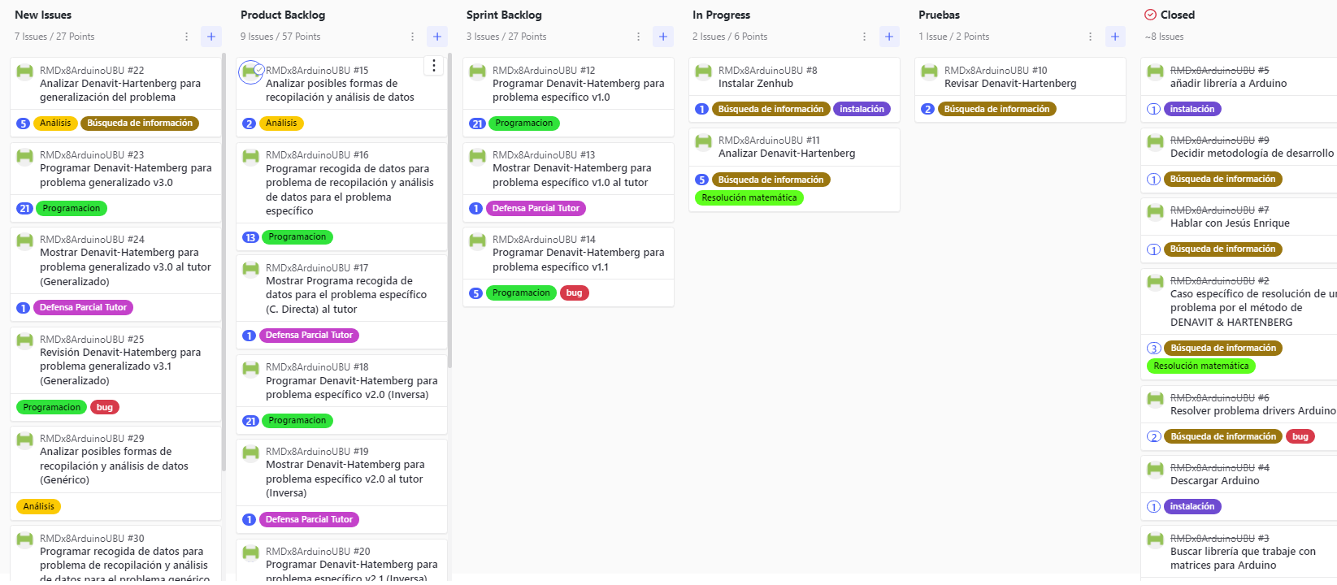Ilustración 1: Pipelines de ZenHub en GitHub (1-3).

Ilustración 2: Pipelines de ZenHub en GitHub (4-6).
El funcionamiento de esta herramienta consiste en ir arrastrando las Issues de una pipeline a otra en función del estado de estas. Esto ayuda a ver de una forma más visual la evolución y el estado del proyecto. Por otro lado, ZenHub genera automáticamente algunas gráficas a partir de la información que se aporta en los pipelines. La mayoría de gráficas sólo son visibles si el usuario tiene una cuenta premium, no obstante, es una herramienta de gran utilidad.

A continuación se puede observar la gráfica de “Cumulative flow” que muestra el número de Issues del proyecto y cuantas hay en cada uno de los pipelines. Gracias a esta herramienta se ve cuando se ha estado más activo y como ha ido avanzando el proyecto.
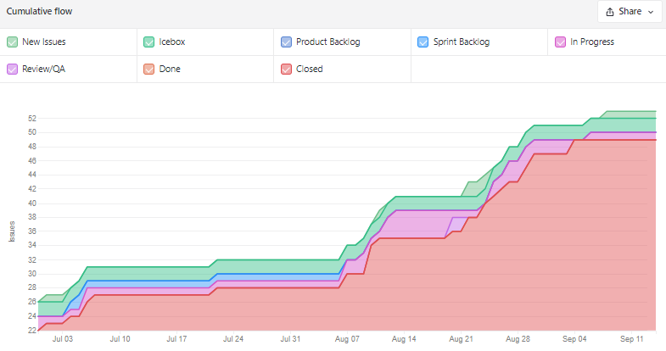Ilustración 3: Cumulative flow de ZenHub en GitHub.

Técnica de evaluación y revisión de programas (PERT)
Exponer el diagrama de las tareas principales
Hacer cuando esté todo ya cerrado
https://www.lucidchart.com/pages/es/que-es-un-diagrama-de-pert

A.3 Estudio de viabilidad -rellenar

A.3.1 Viabilidad técnica
La viabilidad técnica determina si el proyecto puede ser llevado a cabo en base a los recursos técnicos y a los conocimientos existentes.
En el caso concreto de este proyecto, para que sea viable en cuanto a los recursos técnicos y conceptuales, pueden surgir complicaciones en cuanto a los conocimientos técnicos. Es necesario que, quien lleve a cabo el proyecto tenga conocimientos sobre programación y matemáticas. En cuanto a los recursos físicos, dependerá de la inversión que se quiera hacer, ya que los resultados pueden ser aplicados a un brazo robótico real o pueden ser obtenidos de forma teórica.

A.3.2 Viabilidad económica - rellenar
La viabilidad económica de este proyecto depende de la complejidad del problema que se quiera resolver. Influyen de forma determinante el material con el que se desee montar el brazo robótico y su calidad, existiendo grandes diferencias entre distintas elecciones.
La siguiente viabilidad económica se plantea para el desarrollo del proyecto sobre un brazo robótico de 5 motores.

En la tabla que se observa a continuación se pueden ver los Costes de recursos humanos.

Cargo | Número | Gasto
Programador | 2 | 1.500,00 €
Analista | 1 | 1.900,00 €
Matemático | 1 | 1.500,00 €
Total: |  | 6.400,00 €
Tabla 1: Gastos en recursos humanos

Descripción | Gasto
Electricidad | 100,00 €
Local físico (opcional) | 4.000,00 €
Total: | 4.600,00 €
Tabla 2: Gastos en recursos físicos
Elemento | Cantidad | Gasto Unitario
Ordenador personal | 4 | 600,00 €
Motores | 10 | 35,00 €
Soporte de brazo robótico | 1 | 5,00 €
Diferentes elementos metálicos del brazo robótico | 25 | 5,00 €
Arduino Mega | 5 | 35,00 €
Cables | 120 | 10,00 €
Transformador | 1 | 120,00 €
Multímetro | 1 | 15,00 €
Baterías de litio | 4 | 25,00 €
Otros componentes electrónicos | x | 50,00 €
Total: |  | 4.540,00 €
Tabla 3: Gastos en recursos materiales

A.3.3 Viabilidad legal
Este proyecto no maneja datos del usuario y se ejecuta localmente, por lo que no se ve influida por leyes relacionadas con el tratamiento de datos ni por la ley orgánica de protección de datos.

No existen derechos de propiedad intelectual debido al origen público y de código abierto del proyecto y, en todos los casos, se repecta el origen de las fuentes utilizadas.

Apéndice B Especificación de Requisitos

B.1. Introducción
Este TFG tiene como objetivo, facilitar el cálculo de los movimientos de los brazos robóticos, a través de un cálculo más rápido y sencillo al simplificar la parte matemática de los problemas que puedan surgir.
Este trabajo se compone por un conjunto de programas a usar en función de las necesidades del usuario y los resultados obtenidos serán una herramienta de ayuda para el cálculo de cada modelo planteado.

B.2. Objetivos generales - rellenar
Los datos obtenidos (parámetros de DH) servirán para definir los modelos planteados. Y los elementos de las matrices con todos sus términos trigonométricos servirán para probar que las soluciones calculadas para la cinemática inversa son correctos.
Además, esas ecuaciones trigonométricas servirán para realizar el análisis de cada modelo planteado, para determinar las ecuaciones que permitan calcular las variables articulares.
De esa forma, tanto si se ha hecho mediante modelos analíticos (cinemática inversa basada en los parámetros de Denavit-Hartenberg,...), como numéricos (Fabrik,..) o geométricos, se podrá probar que las ecuaciones obtenidas dan los mismos resultados que serán calculados mediante el algoritmo de Denavit-Hartenberg para cinemática directa.
Cabe destacar que, el proyecto está compuesto por varios programas. Si se tienen los datos necesarios, se pueden usar los distintos programas de forma independiente. No es necesario la ejecución de todos los programas para obtener resultados. Los pasos a dar cambiarán en función de los datos con los que cuente el usuario y el objetivo mismo del uso de este programa.

B.3. Catálogo de requisitos - rellenar

B.4. Especificación de requisitos - rellenar

Apéndice C Especificación de diseño

C1. Introducción
Este proyecto está compuesto por un conjunto de programas interrelacionados entre si. El número de programas y sus finalidades no están completamente optimizados debido a las distintas necesidades que iban surgiendo mientras avanzaba el proyecto. Lo mismo ha pasado con algunas variables, que han acabado estando en algunos casos lejos de estar optimizadas.
Cabe destacar que, si se tienen los datos necesarios, se pueden usar los distintos programas de forma independiente. No es necesario la ejecución de todos los programas para obtener resultados. Los pasos a dar cambiarán en función de los datos con los que cuente el usuario y el objetivo mismo del uso de este programa.

C.2. Diseño de datos
En este programa no existen datos persistentes dentro de la aplicación. Todo dato que se tenga que reutilizar en algún momento se almacena en archivos “CSV”. Estos archivos son los siguientes:
  - “MatrizDHGenerica.csv” donde se almacena la matriz de DH.

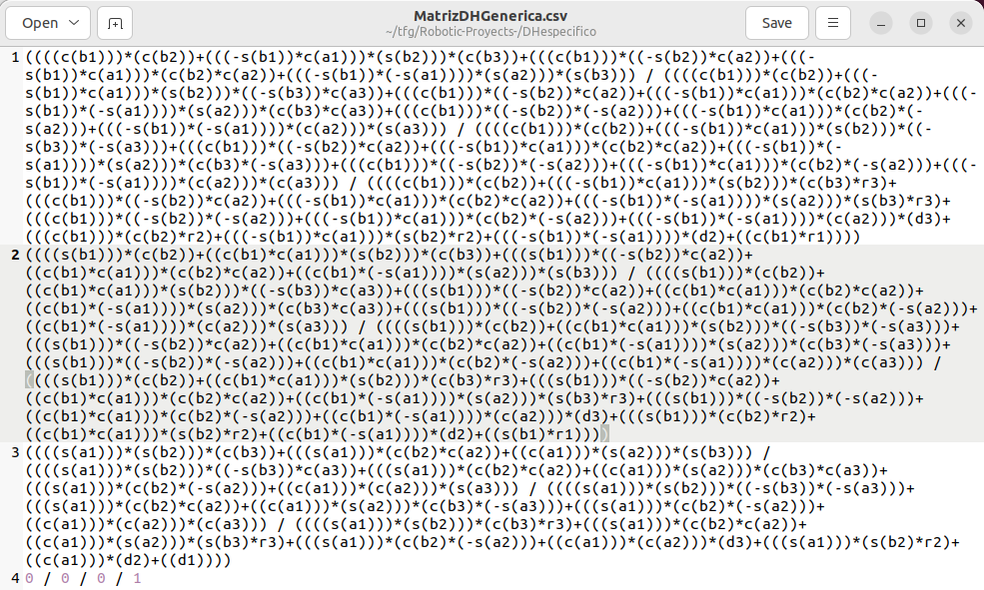Ilustración 4: Ejemplo “MatrizDHGenerica.csv” con 3 motores

  - “MatrizN-X.csv” se almacenan las matrices normales de cada motor.

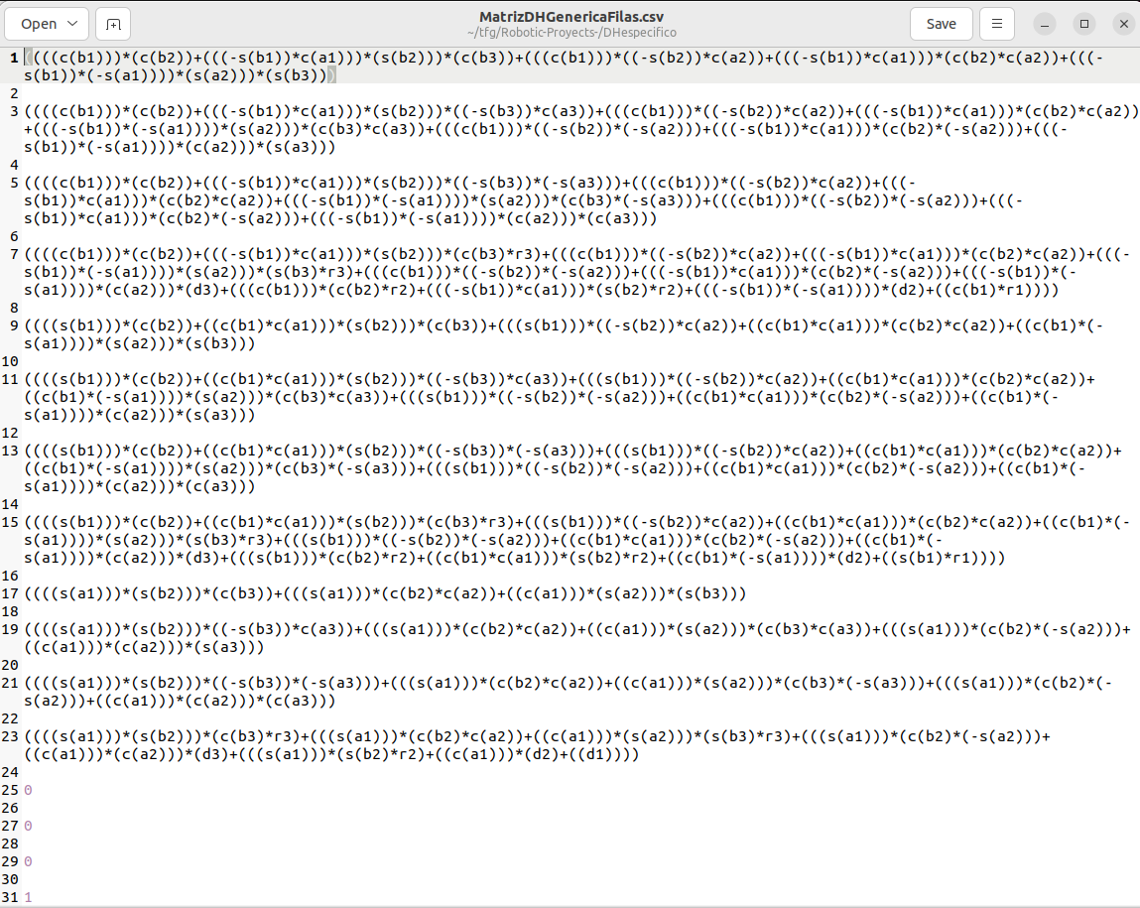Ilustración 5: Ejemplo “MatrizDHGenericaFilas.csv” con 3 motores

  - “MatrizI-X.csv” se almacenan las matrices inversas de cada motor.

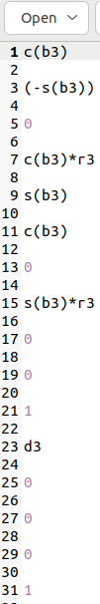Ilustración 6: Ejemplo “MatrizI-3.csv”

  - “MatrizNormal-X.csv” son las matrices resultantes de la multiplicación de las matrices normales de cada motor (la parte de la derecha de las igualaciones que se observan a continuación en un ejemplo con 3 motores).

“MatrizNormal-1.csv” corresponde con en este caso y con “MatrizNormal-2.csv”.

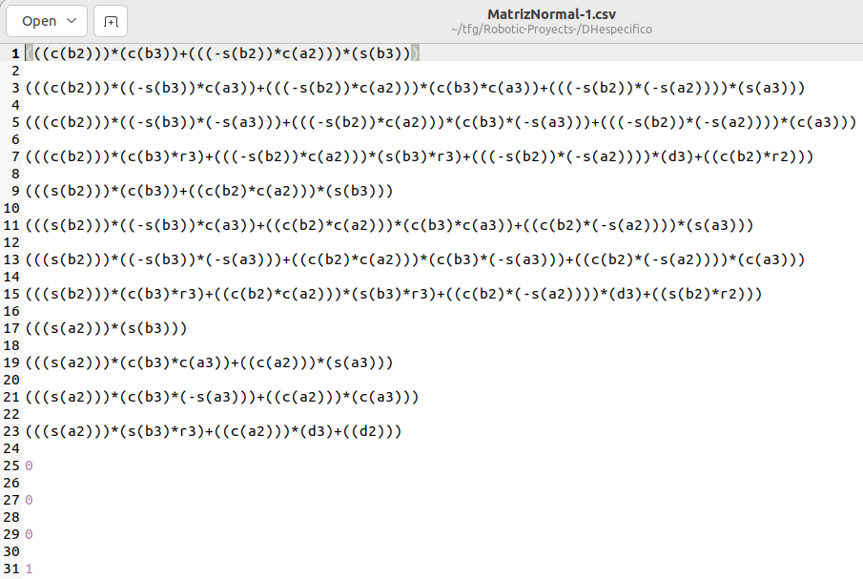Ilustración 7: Ejemplo “MatrizNormal-1.csv” con un problema de 3 motores

  - “MatrizInversa-X.csv” son las matrices resultantes de la multiplicación de las matrices inversas por la matriz formada por la multiplicación de todas las matrices normales. En el ejemplo siguiente de cuatro motores, la parte izquierda de las igualdades.

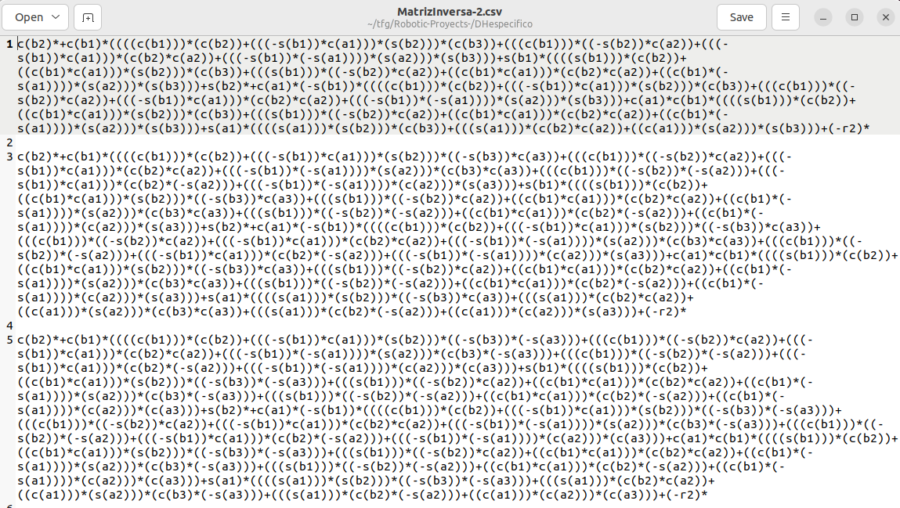Ilustración 8: Ejemplo “MatrizInversa-2.csv” en un problema de 3 motores

  - “BETASCSV.csv” almacena la complejidad de cada una de las matrices almacenadas anteriormente mencionadas.

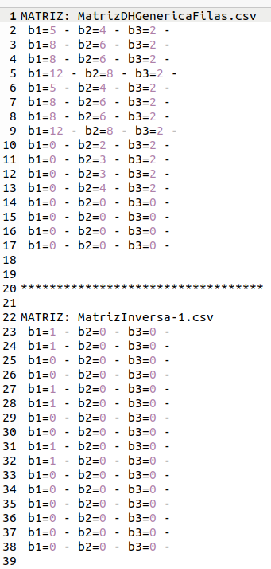Ilustración 9: Ejemplo parcial “BETASCSV.csv” en un problema de 3 motores

  - “ParametrosDHespecificos.csv” almacena los parámetros de Denavit-Hartenberg específicos del problema que se esté resolviendo.

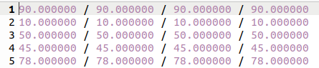Ilustración 10: Ejemplo “ParametrosDHespecificos.csv” en un problema de 5 motores

  - “DatosMotoresModificables.csv” almacena los ejes de coordenadas elegidos para cada motor, así como las respuestas sobre la orientación y posición espacial de cada uno.

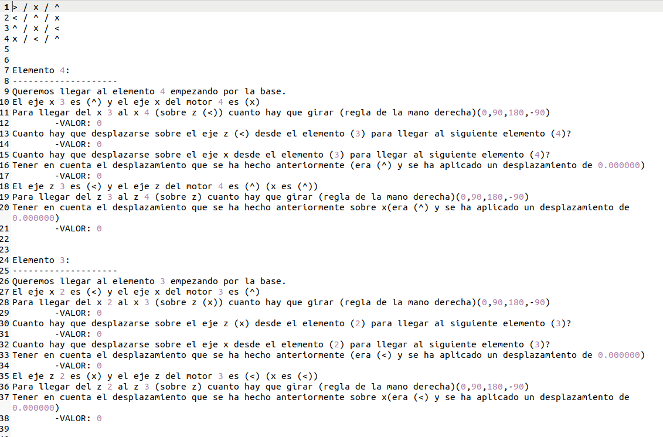Ilustración 11: Ejemplo parcial“DatosMotoresModificables.csv” en un problema de 5 motores

A la hora de optimizar los programas, se debe intentar introducir el menor número de motores posibles, siempre que se pueda reducir el número de los mismos. Esto se debe a la utilización de matrices con un gran número de términos trigonométricos a lo largo del código, más compleja, cuantos más motores sean utilizados. Las matrices mantienen sus dimensiones en cuanto a celdas (4x4), pero el tamaño de dichas celdas crece en función de los motores usados.

C.3. Diseño procedimental – rellenar

C.3.1 Diagrama de flujo genérico del programa.
Como ya se ha introducido anteriormente en la documentación: “Cabe destacar que, si se tienen los datos necesarios, se pueden usar los distintos programas de forma independiente. No es necesario la ejecución de todos los programas para obtener resultados. Los pasos a dar cambiarán en función de los datos con los que cuente el usuario y el objetivo mismo del uso de este programa.”. Por tanto, el diagrama de flujo que se muestra a continuación, no es más que el flujo natural de la ejecución de los programas, no siendo obligatorio ni empezar por el principio, ni llegar al final.
En caso de que simplemente se desee obtener el resultado numérico de la matriz de Denavit-Hartenberg a partir de los parámetros de los mismos, simplemente se deberá ejecutar el programa “Denavit_Hartenberg_Generico.c”. En cualquier otro caso, los pasos a seguir naturales son los que se ven a continuación.

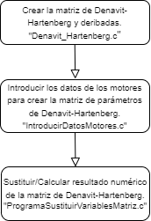Ilustración 12: Flujo natural del conjunto de programas a excepción de “Denavit_Hartenberg_Generico.c”

C.3.2 Diagrama de flujo específico de cada programa
Una vez definido el flujo principal de ejecución, se muestran los flujogramas de los programas que forman parte del proyecto. Del programa “Denavit_Hartenberg_Generico” no se muestra ningún flujograma ya que es un programa de gran simpleza.

C.3.2.1 Diagrama de flujo “Denavit_Hartenberg.c”
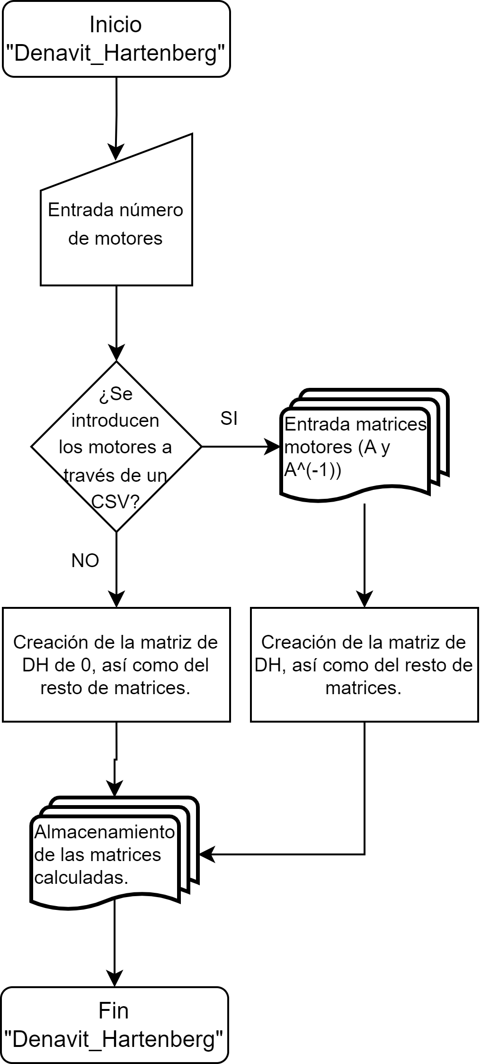Ilustración 13: Flujograma“Denavit_Hartenberg.c”

C.3.2.1 Diagrama de flujo “IntroduccionDatosMotores.c”
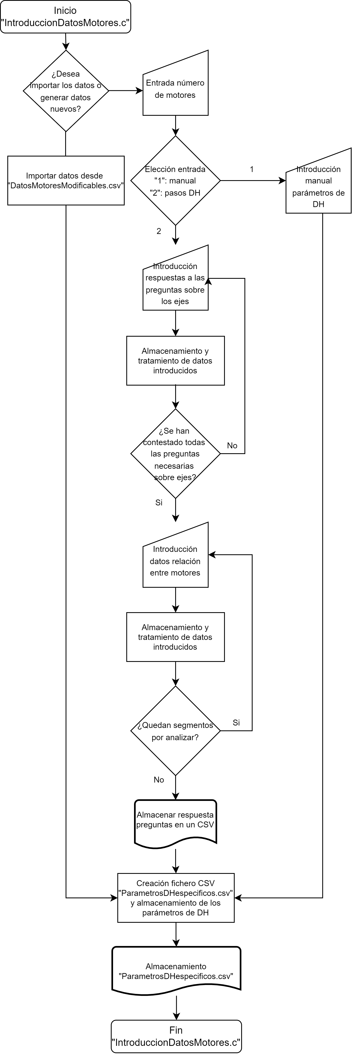Ilustración 14: Flujograma“IntroduccionDatosMotores.c (1)”
Ilustración 15: Flujograma“IntroduccionDatosMotores.c (2)”

C.3.2.3 Diagrama de flujo “ProgramaSustituirVariablesMatriz.c”
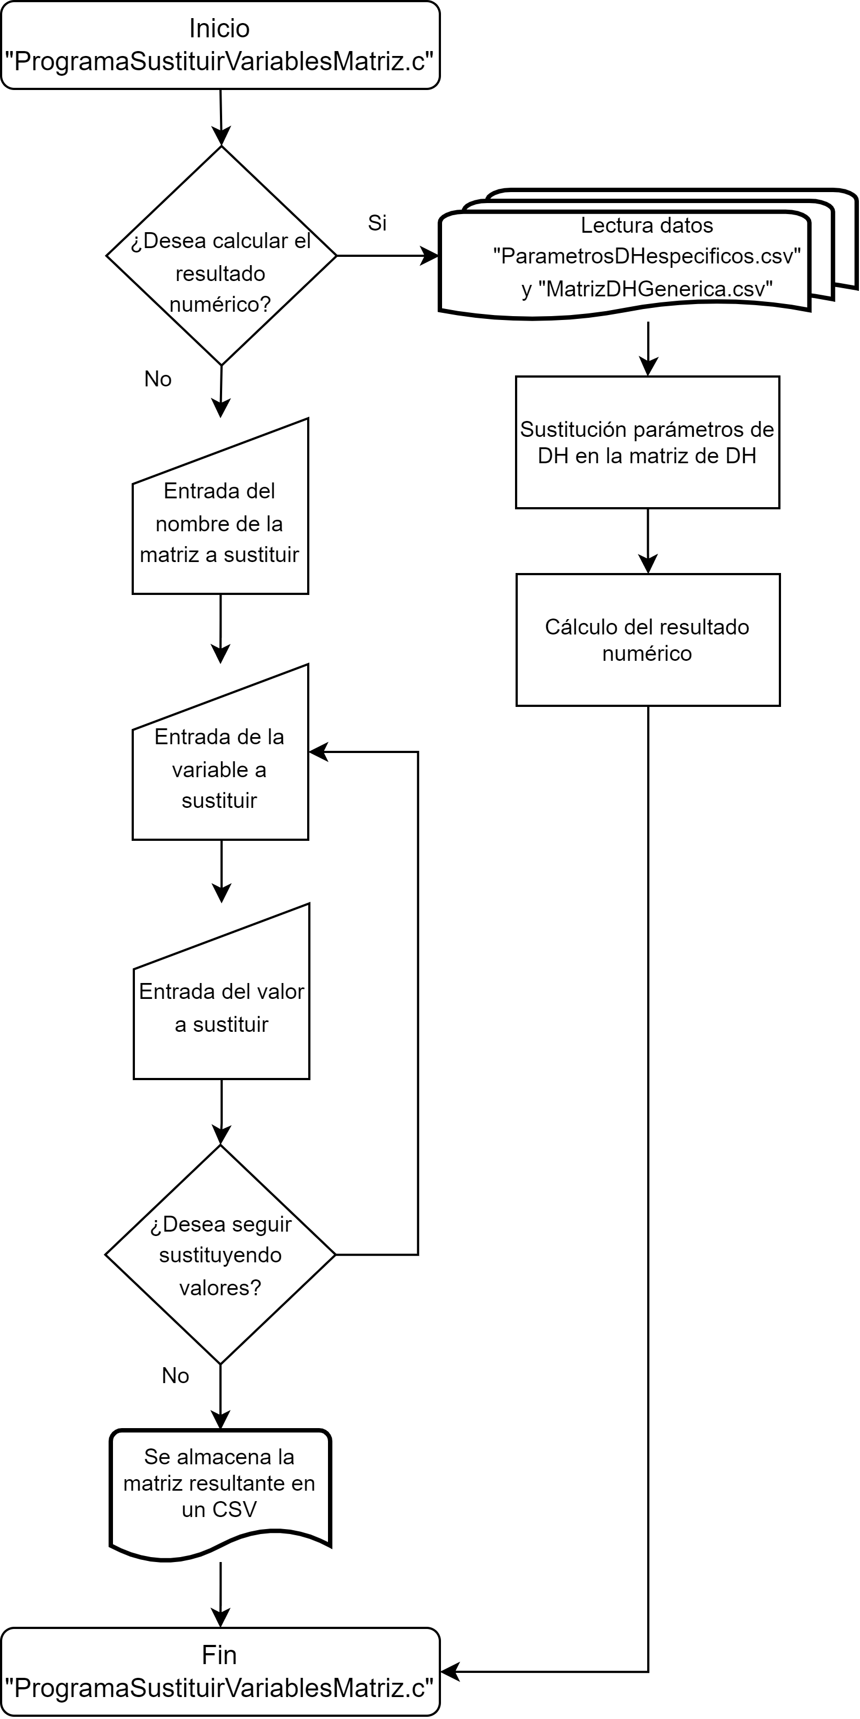Ilustración 16: Flujograma “ProgramaSustituirVariablesMatriz.c”

C.4. Diseño arquitectónico - rellenar

Apéndice D Documentación técnica de programación

D.1. Introducción
En este punto se recoge tanto la explicación de cara al usuario, como la explicación de cara al programador, sobre el funcionamiento de los distintos programas de este proyecto y cuál es la utilidad de los resultados obtenidos. Además, se incluyen ejemplos explicativos que permiten ver su funcionamiento de una forma práctica.

Por otro lado, el código se encuentra comentado para facilitar su comprensión y modificación. No obstante, se ha intentado que el código sea explicativo en sí mismo, con nombres claros y que muestre la funcionalidad de cada función o procedimiento.

D.2. Manual del programador

D.2.1 "Denavit_Hartenberg_Generico.c"- DHgenerico

Este programa calcula la matriz genérica de DH a partir de los parámetros de DH.
Primero, recoge los datos por pantalla. Estos datos deben ser introducidos línea por línea de la matriz, separando los valores por un espacio. El orden en el que se deben introducir los valores es el siguiente:y los ángulos deben ser introducidos en grados. La introducción de datos se hace a través del procedimiento “AnadirMotor”. Las distancias pueden ser introducidas en cualquier medida del sistema métrico, ya que la solución será consecuente con el tipo de dato. Cada vez que se introduce una línea, el usuario es preguntado si desea introducir otra línea (“pulsar cualquier tecla menos Q”), o si ya ha introducido todos los valores (“pulsar Q”), bucle realizado por el propio programa principal (main).
Tras crear las matrices correspondientes a cada uno de los motores, el programa realiza las multiplicaciones necesarias para obtener el resultado a través del procedimiento “calculaMatrizDH”.
Finalmente se muestra el resultado obtenido por pantalla.

(Hay que meter imágenes con ejemplos de formatos a través de pantallazos)

D.2.2 "Denavit_Hartenberg.c"- DHgenerico
Este programa calcula la matriz de DH en función de las variables de DH, además de crear todas las matrices necesarias, tanto para la resolución del problema de cinemática directa, como de cinemática inversa.

La matriz de DH genérica creada se almacena en el archivo “CSV” “MatrizDHGenerica.csv” con un formato de matriz (4x4 con “/” como separador) y como un conjunto de 16 filas en “MatrizDHGenericaFilas.csv” que facilita su lectura y obtención de datos por parte del usuario cuando el número de motores es elevado. Los “CSV” generados son los siguientes:
  - “MatrizDHGenerica.csv”: contiene la matriz de DH.
  - “MatrizDHGenericaFilia.csv”: contiene la matriz de DH ocupando cada celda una fila y facilitando así su lectura.
  - “MatrizN-X.csv”: contiene las matrices normales de cada motor.
  - “MatrizI-X.csv”: contiene las matrices inversas de cada motor.
  - “MatrizNormal-X.csv”: contiene las matrices resultantes de la multiplicación de las matrices normales de cada motor (la parte derecha de las igualdades que se observan, a continuación, en un ejemplo con 3 motores).

“MatrizNormal-1.csv” en este caso se corresponde con y con “MatrizNormal-2.csv”.

  - “MatrizInversa-X.csv” son las matrices resultantes de la multiplicación de las matrices inversas por la matriz formada por la multiplicación de todas las matrices normales. En el ejemplo siguiente de cuatro motores, la parte izquierda de las igualdades.

En el ejemplo anterior, “MatrizInversa-1.csv” se corresponde con, “MatrizInversa-2.csv” con y “MatrizInversa-2.csv” con

Todos estos archivos “CSV” se almacenan en la misma carpeta donde se guardan los programas y los ejecutables de los mismos como se puede ver a continuación.
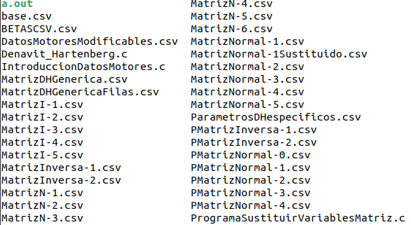Ilustración 17: Ejemplo archivos “CSV” creados “Denavit_Hartenberg.c”

Funcionamiento interno del programa
Al ejecutar el programa, lo primero que se debe hacer es introducir el número de motores con los que se va a trabajar. Esto se hace en la función “datosIniciales” donde además, se asignan los nombres a las variables de . Estas variables pueden ser modificadas, pero las matrices generadas no podrán ser interpretadas por los otros programas.

A continuación, en el procedimiento “calcularMatrizDH” se crean las cuatro matrices que forman la Matriz de Transformación Homogénea de cada uno de los motores y que representan cada uno de los siguientes movimientos: Rotación alrededor del eje Z, traslación a lo largo del eje Z, traslación a lo largo del eje X y Rotación alrededor del eje X.

Estas matrices se van creando en un bucle en el que, simultáneamente, se van multiplicando (haciendo uso del procedimiento “multiply”) la matriz creada con las anteriormente creadas, y multiplicadas entre si.
Una vez están todas las matrices multiplicadas, la matriz final es la matriz genérica de DH, como se puede ver a continuación.

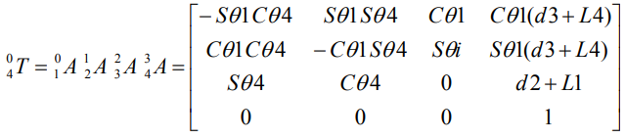
Mientras se va calculando la matriz final, se guardan las matrices intermedias en archivos CSV a través del procedimiento “matrizNormalACSV”. A la hora de guardar la matriz genérica de DH, el procedimiento que la almacena es “guardarMatrizenFichero”.
En el procedimiento “multiplicarYGuardarMatricesInversas” se crean los archivos CSV para cada una de las matrices inversas y las multiplicaciones necesarias entre estas.

Finalmente, “contarBetasCSVconcreto” y “contarBetas” se encargan de almacenar en un archivo CSV el número de betas que tiene cada uno de los archivos CSV que contienen matrices. Esto es útil para ver desde un poco de vista genérico la complejidad de las distintas ecuaciones que saldrán de las matrices.

D.2.3 "IntroducirDatosMotores.c" - DHgenerico
Este programa realiza las preguntas necesarias para recoger la información necesaria sobre los motores y su disposición en el espacio para obtener el resultado de la matriz de DH calculada con el programa "Denavit_Hartenberg.c"

Con este programa se pueden generar los datos nuevos a través de las preguntas mencionadas anteriormente o se pueden ingresar los datos a través de un archivo “CSV”. La introducción de datos a través de “CSV” sólo puede darse, una vez ejecutada la generación de datos, a través de preguntas que sitúan en el espacio los motores y segmentos, modificando el fichero que se crea en el directorio donde se ejecuta la aplicación (“DatosMotoresModificables.csv”). Dicho fichero no debería ser creado por el usuario, pero sí podría ser modificado por éste, una vez creado con el formato adecuado.

Al ejecutar el programa, lo primero que se deberá introducir es la forma en la que se obtendrán los datos: por “CSV” o se generarán nuevos datos a partir de la información introducida por el usuario(No está bien explicado). La primera vez que se ejecuta el programa deberá ser siempre con la opción “0” ya que el “CSV” del que se importan los datos se crea en la ejecución de esta opción, y que posteriormente puede ser modificado, como se verá más adelante. Esta opción se encuentra en el programa principal (main).

Ilustración 18: Elección sobre la creación o importación de los datos al programa “IntroducirDatosMotores”
En el caso de que la opción introducida sea “1”, se llamará desde la función principal (main) a la función “importarDatosCSV”. Esta función permite introducir los datos al programa a partir de un CSV modificable. Lo que hace es leer los ficheros CSV necesarios, en función del número de motores con los que se quiere trabajar. A continuación, guarda los datos haciendo uso de la función “guardarMatrizenFichero”. Tanto los ficheros leídos, como el fichero donde se escriben los datos, deben estar en el mismo directorio que el ejecutable del programa.

Una vez se sabe que el usuario quiere introducir los datos por teclado, existen dos opciones: de forma manual, o siguiendo los pasos de DH. La elección entre ambas se realiza en la función “tipoIntroduccionDatos”. En caso de introducir los parámetros de Denavit-Hartenberg manualmente, la opción elegida habrá sido la “1” y se llamará a la función “itroducirMotores” encargada de recoger los valores. Si se desea seguir las preguntas para que se creen los parámetros de Denavit-Hartenberg de forma automática, la opción elegida deberá ser “2” y la función a la que se llama es “itroducirMotoresAutomatico”. Una vez recogidos todos los datos necesarios, estos se guardan en ficheros “CSV” a través de “guardarMatrizenFichero”.

D.2.4 "ProgramaSustituirVariablesMatriz .c" - DHgenerico
Este programa permite al usuario tanto sustituir varialbes concretas de la matriz de Denavit-Hartenberg genérica creada, como sustituir en ella las variables por valores numéricos y calcular el resultado final de dicha matriz.

En caso de querer sustituir la matriz de Denavit-Hartenberg con valores numéricos para hallar un resultado final numérico, en la función “menuInicial” se deberá introducir el valor 1. Posteriormente se llamará a el procedimiento “leerfilasCSVParametrosDHespecificos”. Este procedimiento importa la matriz de Denavit-Hartenberg del CSV “MatrizFenericaFilas.csv” .
Una vez importados los datos, se convierte el conjunto de filas almacenadas en el CSV en una matriz mediante el procedimiento “csvAMatriz”. Posteriormente se sacan de la matriz recien creada las varialbes de forma secuencial que se usan en toda la matriz. Esto se realiza en la función “sacarListaValores”.
Una vez se han guardado en una lista todos los valores numéricos deducidos de las variables sacadas en “sacarListaValores”, se parsea la matriz mediante la función “parsearMatrizTem” donde se pasa la ecuación de infijo a postfijo. Una vez realizado este cambio usando “sustitucionYCalculoDatosMatrizParseada” se sustituyen las variables por valores numéricos y se calcula el valor final.

En caso de querer sustituir tan solo algunos de las variables de alguna matriz por valores numéricos, en vez de hacer el procedimiento anterior, primero se indica con que matriz se quiere trabajar. Posteriormente, se entra en un bucle en el que se va indicando que variable y por que valor se debe sustituir para posteriormente sustituirlo con el procedimiento “sustituirValores”. Tras haber sustituido todas las variables deseadas, se almacena el resultado en un archivo CSV con el nombre del archivo indicado inicialmente + “Sustituido.c”.

D.2.5 "matlab.m" - DHgenerico
Haré este punto cuanod tenga conectado matlab con c

D.4. Manual del usuario

D.4.1 "Denavit_Hartenberg_Generico.c"- DHgenerico
Este programa calcula la matriz de DH a partir de los parámetros de DH.
Primero recoge los datos por pantalla. Estos datos deben ser introducidos línea por línea de la matriz, separando los valores con un espacio. El orden en el que se deben introducir los valores es el siguiente:y los ángulos deben ser introducidos en grados. Las distancias pueden ser introducidas en cualquier medida del sistema métrico ya que la solución será consecuente con el tipo de dato, pero se aconseja hacerlo en centímetros para intentar mantener el mismo tipo de unidades a lo largo de todo el TFG.

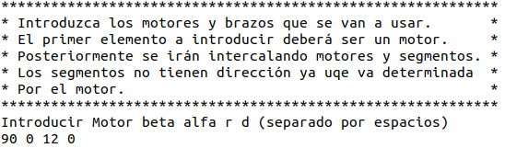Ilustración 19:Introducción de los parámetros de Denavit-Hartenberg al programa de “Denavit_Hartenberg_Generico”
Cada vez que se introduce una línea, el usuario es preguntado si desea introducir otra línea (“pulsar cualquier tecla menos Q”),

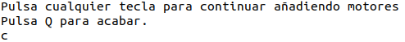Ilustración 20:Bucle de introducción de datos en el programa “Denavit_Hartenberg_Generico”
Y si ya ha introducido todos los valores (pulsar “Q”).

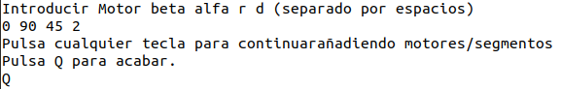Ilustración 21:Finalización de la obtención de datos en el programa “Denavit_Hartenberg_Generico”
Una vez introducidos los parámetros de Denavit-Hartenberg, el programa realiza la multiplicación e imprime por pantalla el resultado numérico resultante de las multiplicaciones necesarias. En primer lugar se multiplican las matrices de cada motor. Estas matrices son las que representan los distintos movimientos de los motores, así como distancias y posiciones entre si.

Posteriormente, se realizan las multiplicaciones que permiten hallar la matriz final de Denavit-Hartenberg. Para más información sobre estas multiplicaciones, revisar la memoria de este TFG.

El resultado final es expresado numéricamente con un formato matricial, como se observa en la siguiente imagen de ejemplo.

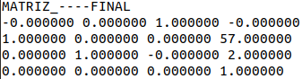Ilustración 22: Resultado ejemplo de la ejecución del programa “Denavit_Hartenberg_Generico”

D.4.2 "Denavit_Hartenberg.c"- DHespecífico

Este programa ofrece al usuario un abanico de opciones. La opción principal de este programa es generar la matriz genérica de DH en función del número de motores deseado. No obstante, también crea una serie de archivos necesarios para el cálculo de cinemática inversa y de cinemática directa.

El usuario inicialmente tiene que introducir el número de motores con los que desea trabajar. Esto lo hace a través del terminal, como se observa en la siguiente imagen.

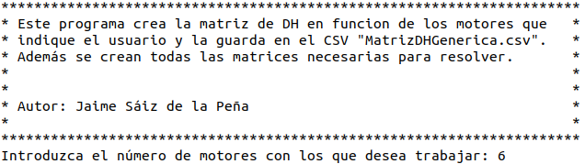Ilustración 23: Introducción del número de motores al programa de “Denavit_Hartenberg”
A continuación, el usuario puede elegir calcular tanto la matriz genérica de Denavit-Hartenberg, como el resto de matrices, a partir de las matrices de cada motor introducidas mediante ficheros “CSV”, o desde 0. La ventaja de introducir las matrices a través de “CSVs” reside en la posibilidad de introducirlas ya simplificadas, y por tanto. obteniendo un resultado más simple.

Al ejecutar el programa se crean los siguientes archivos:
  - “MatrizDHGenerica.csv”: contiene la matriz de DH.
  - “MatrizN-X.csv”: contiene las matrices normales de cada motor.
  - “MatrizI-X.csv”: contiene las matrices inversas de cada motor.
  - “MatrizNormal-X.csv”: contiene las matrices resultantes de la multiplicación de las matrices normales de cada motor (la parte de la derecha de las igualdades que se observan a continuación, en un ejemplo con 3 motores).

“MatrizNormal-1.csv”, en este caso, corresponde con , y con “MatrizNormal-2.csv”.
  - “MatrizInversa-X.csv” son las matrices resultantes de la multiplicación de las matrices inversas por la matriz formada por la multiplicación de todas las matrices normales. En el ejemplo siguiente de cuatro motores, la parte izquierda de las igualdades.

En el ejemplo anterior, “MatrizInversa-1.csv” se corresponde con, “MatrizInversa-2.csv” con y “MatrizInversa-2.csv” con .

Hay que recordar que en este programa se pueden introducir los datos simplificados a través de fichero “CSV” con formatos predeterminados, o el programa puede generarlos de forma automática en función de las matrices genéricas de los motores.

Ilustración 24: Elección sobre generación de matrices en el programa “Denavit_Hartenberg”
Como se observa en la imagen anterior, la opción “1” indica que los datos se obtendrán a partir de ficheros “CSVs” aportados por el usuario, y la opción “0” calculará, y creará las matrices necesarias.

En el caso de que se desee crear las matrices a partir de los “CSVs” aportados por el usuario, éste también deberá incluir el archivo ejecutable del programa en el directorio donde se encuentren. Los “CSVs” que se tienen que agregar son todos los “MatrizN-X.csv” y “MatrizI-X.csv” con el siguiente formato: cada celda de las matrices ocupará una línea y entre las celdas se dejará una línea en blanco para facilitar su lectura.

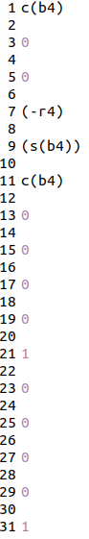Ilustración 25: Elección sobre generación de matrices en el programa “Denavit_Hartenberg”
En el ejemplo anterior, se muestra un ejemplo de cómo tienen que ser los formatos de los “CSVs”, tanto para las “MatrizN-X.csv”, como para las “MatrizI-X.csv”

D.4.5 "IntroducirDatosMotores.c" - DHgenerico
(En todos los apartados: Esquema e imágenes con volcadosque incluyan ejemplos de lo que se dice...)
Este programa realiza las preguntas necesarias para recoger la información necesaria sobre los motores y su disposición en el espacio para obtener el resultado de la matriz de DH calculada con el programa "Denavit_Hartenberg.c".

Con este programa se pueden generar los datos nuevos a través de las preguntas mencionadas anteriormente, o se pueden ingresar los datos a través de un archivo “CSV”. La introducción de datos a través de “CSV” sólo puede darse, una vez ejecutada la generación de datos a través de preguntas, modificando el fichero que se crea en el directorio donde se ejecuta la aplicación (“DatosMotoresModificables.csv”). Dicho fichero no deberá ser creado por el usuario.

Al ejecutar el programa, lo primero que se deberá introducir es la forma en la que se obtendrán los datos: por “CSV” o se generando nuevos datos. La primera vez que se ejecuta el programa deberá ser siempre con la opción “0” ya que, el “CSV” del que se importan los datos se crea en la ejecución de la opción “0”, que posteriormente puede ser modificado, como se verá más adelante.
Ilustración 26: Elección sobre la creación o importación de los datos al programa “IntroducirDatosMotores”
Una vez introducido el método en el que se obtendrán los datos, en caso de haber elegido la opción “0” se introducirá el número de motores con el que se trabajará.
Ilustración 27: Introducción del número de motores con los que se va a trabajar en el programa “IntroducirDatosMotores”
Los datos con los que se crearán los parámetros de Denavi-Hartenberg se pueden introducir de dos formas: directamente con el formato de los parámetros de Denavi-Hartenberg, o a través de unas preguntas. Dicha elección se hace introduciendo un “1” o un “2” respectivamente.

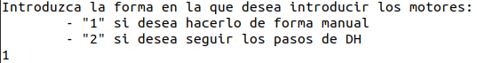Ilustración 28: Introducción de la forma de introducción de datos por parte del usuario en el programa “IntroducirDatosMotores”
En el caso de marcar la opción “1”, tras una breve explicación de cómo se calculan dichos datos, se preguntan los datos correspondientes a cada uno de los motores en el siguiente orden:
Ilustración 29: Introducción de los parámetros de Denavit-Hartenberg para un motor en concreto en el programa “IntroducirDatosMotores”
Los ángulos deberán ser introducidos en grados mientras que las distancias pueden ser introducidas en distintos sistemas métricos manteniendo siempre la coherencia con el resto de datos introducidos y el resultado que se desea obtener, pero se aconseja hacerlo en centímetros para intentar mantener el mismo tipo de unidades a lo largo de todo el TFG.
Una vez introducidos todos los parámetros, se mostrará el resultado por pantalla con el mismo formato con el que se han introducido: .

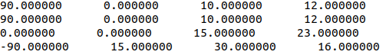Ilustración 30: Parámetros de Den avit-Hartenberg mostrados por pantalla en el programa “IntroducirDatosMotores”

A su vez, se creará un fichero “CSV” con el nombre “ParametrosDHespecificos.csv” en el que se guardarán los parámetros obtenidos. Dicho fichero puede ser modificado manualmente respetando siempre su estructura y el número de motores (igual al número de filas) con los que se quiere trabajar.

En caso de que se desee introducir los datos a través de preguntas (opción recomendada para usuarios con poca experiencia en la obtención de parámetros de Denavit-Hartenberg) se marcará la opción “2”.

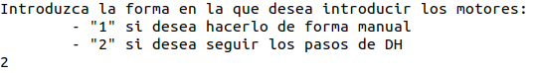Ilustración 31: Introducción de la forma de introducción de datos por parte del usuario en el programa “IntroducirDatosMotores”

Tras marcar la opción “2” se muestran por pantallas algunas de las consideraciones que se deberán tener en cuenta a la hora de contestar las preguntas que se irán sucediendo.

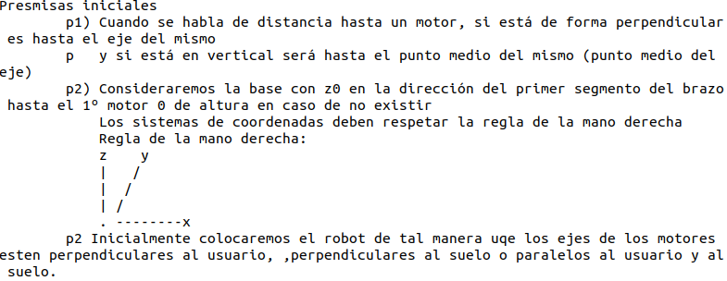Ilustración 32: Premisas iniciales en la introducción de datos por preguntas en el programa “IntroducirDatosMotores”

Inicialmente se contestan las preguntas relacionadas con las posiciones de los ejes, y sus disposición entre sí para determinar la disposición del eje, coincidente con el eje de giro de los motores. Los motores podrán estar en 3 posiciones (perpendicular al suelo, perpendicular al usuario o paralelos al suelo y al usuario). En caso de que los ejes no estén en estas direcciones se deberá aplicar un giro sobre el eje del motor haciendo coincidir el eje con lo estipulado. Es posible usar este programa con cualquier ángulo en los motores. Se recomienda no obstante que se sitúen los motores con 0 ,90 o 180 grados entre si ya que facilita la creación de los parámetros de Denavit-Hartenberg.(Realmente sí se podría... Simplemente los ángulos serían diferentes de 0 o 90)

Ilustración 33: Introducción por parte del usuario de las direcciones de los ejes de los motores en el programa “IntroducirDatosMotores”
Una vez introducidos los ejes de los motores, se muestran por pantalla el resto de ejes de los distintos sistemas de coordenadas creados automáticamente por el programa. En el ejemplo siguiente hay cuatro motores, y por tanto, cuatro sistemas de coordenadas distintos (sin contar el sistema de coordenadas O)

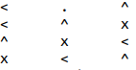Ilustración 34: Ejemplo conjunto de sistemas de coordenadas creado por el programa “IntroducirDatosMotores”
Una vez creados los distintos sistemas de coordenadas, el usuario tendría la posibilidad de modificarlos. El programa preguntará al usuario si desea cambiar alguno de los ejescreados automáticamente. En esta opción, el ejese modificaría de forma automática. De fora sucesiva, el programa permitiría modificar lashasta que se indique lo contrario.

Ilustración 35: Modificación de coordenadas x en el programa “IntroducirDatosMotores”
A la hora de modificar dichasse deberá introducir, tanto la fila que se desea modificar, como la su nueva dirección. En este caso, el usuario será responsable de que se cumplan las condiciones que se han ido exponiendo a lo largo del programa para la asignación de los ejes a los motores modificados (cumplimiento de la regla de la mano derecha...).

Ilustración 36: Introducción de las nuevas coordenadas x en el programa “IntroducirDatosMotores”
Cada vez que se realiza un cambio, se muestra por pantalla el nuevo resultado. Siguiendo con el ejemplo anterior, el resultado sería el siguiente:

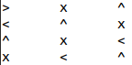Ilustración 37: Nuevo conjunto de sistemas de coordenadas tras la modificación en el programa “IntroducirDatosMotores”

La segunda opción para modificar los ejes de coordenadas se puede realizar forzando al programa a usar las coordenadas manualmente. En este caso, no se crearán lasde forma automática, y será tarea del usuario asegurarse de modificarlas, y de su correcta disposición. Para forzar los cambios deseados, se deberá contestar con “y” a la pregunta que realice el programa.

Ilustración 38: Forzar cambios en los ejes de coordenadas en el programa “IntroducirDatosMotores”
A la hora de forzar los cambios, se deberá introducir tanto la fila como la columna a cambiar, así como la nueva dirección y sentido que tendrá ese eje. Esta operación se podrá realizar tantas veces como se quiera.

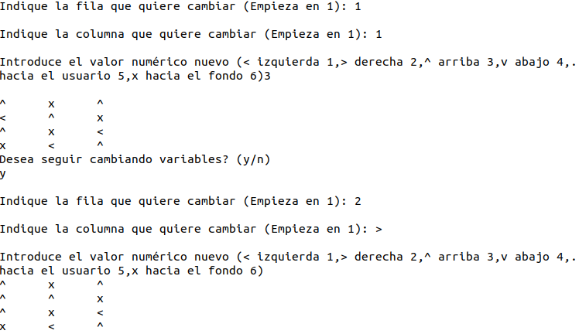Ilustración 39: Forzar cambios en los ejes de coordenadas en el programa “IntroducirDatosMotores”
Como se puede ver en la imagen anterior, tras realizar un cambio, el programa muestra el resultado temporal del conjunto de coordenadas de ejes. En el ejemplo anterior, se muestra una situación que debe ser evitada: tanto en la fila uno, como en la fila dos, existen dos ejes con la misma dirección y sentido, lo cual no respeta la regla de la mano derecha.

Tras la creación de los ejes de coordenadas, se deben introducir los datos que relacionan las posiciones de los distintos motores entre sí, pero antes, se muestra por pantalla cierta información relacionada con las preguntas que se deberá tener en cuenta, para ser contestadas. También se preguntará sobre la situación particular del primer motor, ya que puede ser obviado en algunos casos que considere el propio programa.

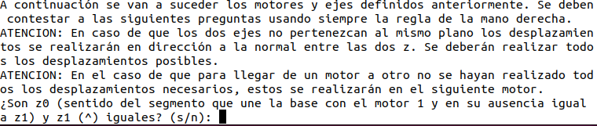Ilustración 40: Forzar cambios en los ejes de coordenadas en el programa “IntroducirDatosMotores”
A continuación, se contestan las preguntas que se proponen, que serán interpretadas por el programa para la creación de los parámetros de Denavit-Hartenberg. Se realizan cuatro preguntas por motor, que corresponden con las cuatro filas de los valores de la matriz resultante . Existen ejemplos sobre estas preguntas en los Anexos.

Una vez contestadas todas las preguntas, se muestra por pantalla la matriz que refleja todos los parámetros de Denavit-Hartenberg del problema.

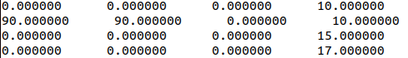Ilustración 41: Parámetros de DHen "IntroducirDatosMotores.c"
Los parámetros también se guardarán en un archivo con el nombre de “ParametrosDHespecificos.csv”.

Tras la ejecución del programa, se crea un nuevo archivo “CSV” en el directorio donde hemos ejecutado el programa, llamado “DatosMotoresModificables.csv”. Dicho fichero contiene, tanto el conjunto de ejes de coordenadas final, como las preguntas y respuestas que se han contestado en el programa, relativas a la posición relativa de los motores. En este fichero no se pueden modificar los ejes de coordenadas, no obstante, se puede modificar las respuestas a las preguntas, variando los datos donde pone “-VALOR: ”. Tras modificar estas respuestas se puede volver a ejecutar el programa, tomando los datos desde fichero, y por tanto, esta vez, introduciendo un “1” en la siguiente pregunta:
Ilustración 42: Elección sobre la creación o importación de los datos al programa “IntroducirDatosMotores”
El “CSV” “ParametrosDHespecificos.csv” se modificará aplicando los cambios introducidos.

D.4.3 "ProgramaSustituirVariablesMatriz.c"- Dhgenerico

Este programa ofrece dos posibilidades. Se puede calcular el resultado numérico de la matriz de Denavit-Hartenberg a partir de los parámetros de Denavit-Hartenberg, o se puede sustituir algún valor en concreto de la matriz, por el valor deseado.
Ilustración 43: Elección sobre la acción a llevar a cabo en el programa “ProgramaSustituirVariablesMatriz.c”
En el caso de que se desee sustituir una variable por un valor, primero se introducirá el nombre del archivo “CSV” sobre el que se quiere realizar la sustitución.
Ilustración 44: Elección de la matriz en la que sustituir una variable en el programa “ProgramaSustituirVariablesMatriz.c”
Una vez elegida la matriz sobre la que se desea hacer el cambio de variable, se elige la variable y el nuevo valor.
Ilustración 45: Elección de la variable a sustituir y del nuevo valor en el programa “ProgramaSustituirVariablesMatriz.c”
El resultado se guardará en un fichero “CSV” con el nombre del archivo que se le pasaba al programa, seguido de “Sustituido”,. Por ejemplo, si se introduce “MatrizNormal-1.csv” el resultado se guardará en “MatrizNormal-1Sustituido.csv”.

En el caso de elegir la opción “1” en vez de la opción “0”, se mostrará el resultado de la sustitución de los parámetros de Denavit-Hartenberg en la matriz de Denavit-Hartenberg.
Ilustración 46: Elección sobre la acción a llevar a cabo en el programa “ProgramaSustituirVariablesMatriz.c”
una vez finalizado, se mostrarán por pantalla, tanto los parámetros de Denavit-Hartenberg que serán sustituidos, provenientes del fichero “CSV” “ParametrosDHespecificos.csv”, como las distintas operaciones que se realizan para obtener el resultado final.

D.4.4 Calcular matrices de Denavit-Hartenberg haciendo uso de matlab
Otra forma de calcular las matrices de Denavit-Hartenberg es haciendo uso de Matlab. Antes de comenzar, es necesario conocer los parámetros de DH, ya que habrá que sustituir los valores en las matrices.

Lo primero que haremos será crear tantas matrices normales e inversas como motores se vayan a necesitar.
Las matrices normales de cada motor tendrán el siguiente formato:

Y las matrices inversas de cada motor tendrán el siguiente formato:

Para definir las matrices en Matlab con variables no numéricas (simbólicas), primero se tiene que definir dichas variables. En el ejemplo que se tiene a continuación, se han declarado variables para cinco motores correspondiendo a. No será necesario introducirporque será simplificada más adelante.

Ilustración 47: Definición variables en Matlab
Una vez definidas las variables, se definen las matrices con las que se va a trabajar de forma genérica, asignando las variables genéricas de cada una de las matrices.

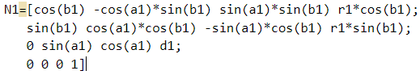Ilustración 48: Definición de matrices normales en Matlab
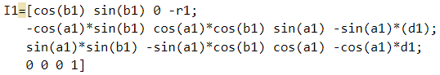Ilustración 49: Definición de matrices inversas en Matlab
Una vez están todas las matrices definidas, se sustituyen las por los valores indicados en los parámetros de Denavit-Hartenberg. Como todos los ángulos entre motores son 0, 90, 180 o -90 todas lasse convertirán en 0, 1 o -1, valores que se deben sustituir en las matrices. Además, se deberán sustituir todas las variablesyque sean 0.
Por ejemplo, si tenemos los siguientes parámetros:

Las matrices del primer motor definidas en Matlab quedarían de la siguiente manera:

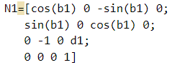Ilustración 50: Definición de matrices normales en Matlab una vez sustituidas

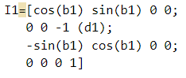Ilustración 51: Definición de matrices normales en Matlab una vez sustituidas
Posteriormente, se realizarán las operaciones necesarias para el estudio de las funciones que se pueden obtener para la resolución de la cinemática inversa.
  - NT: producto de todas las matrices normales:
  - SN: producto de las matrices normales (cada vez que se hace uso de una nueva matriz inversa, multiplicando una matriz menos): yen caso de haber 3 motores.
  - SI: producto de las matrices inversas multiplicadas por NT (cada vez que se hace uso de una nueva matriz inversa, multiplicando una matriz más): y en caso de haber 3 motores.
  - II: producto de las matrices inversas (cada vez que se hace uso de una nueva matriz inversa, multiplicando una matriz más): , y en caso de haber 3 motores.
Esto se calculará, tanto para el conjunto de todas las matrices, como para todos los pares, tríos,... seguidos (Por ejemplo: 1-2, 2-3, 3-4, 4-5, 1-2-3, 2-3-4, 3-4-5, 1-2-3-4, 2-3-4-5, 1-2-3-4-5). Destacar la importancia de simplificar los resultados con la función simplify().

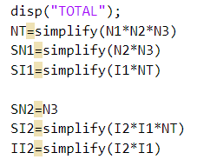Ilustración 52: Multiplicaciones teniendo en cuenta todos los motores en Matlab
Los productos por pares se deberían hacer sobre todas combinaciones posibles de motores que se encuentren.
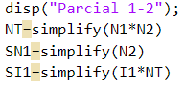Ilustración 53: Multiplicaciones por pares de motores en Matlab
Para manejar los resultados de una forma sencilla, se copiará y pegará el resultado en un fichero de texto que se guardará como CSV.

D.5. Ejemplos de uso
Ejercicios resueltos de Cinemática Directa

Estos ejercicios muestran, paso a paso, cómo los programas que constituyen este proyecto calculan la matriz de Denavit-Hartenberg, para compararla con los ejercicios ya existentes y publicados ampliamente, y comprobar que el resultado obtenido resulta correcto.
Estos programas se desarrollan con una filosofía de modularidad, y se obtendrán diferentes resultados parciales que se guardarán de forma independiente para poder ser utilizados, tanto en éste, como en otros desarrollos.
Los programas utilizados serán:
- "Denavit_Hartenberg_Generico.c" – Crea y calcula la matriz numérica de Denavit-Hartenberg a partir de los parámetros de Denavit-Hartenberg.
- "Denavit_Hartenberg.c" – Crea las matrices de Denavit-Hartenberg en función del número de articulaciones.
- "introducirDatosMotores.c" – Realiza las preguntas para desarrollar el algoritmo de Denavit-Hartenberg.
- "programaSustituirVariablesMatriz.c" – Sustituye ciertos valores obtenidos desde "introducirDatosMotores.c" en la matriz obtenida con "denavit_hatemberg.c".

D.5.1 Denavit Hartenberg en Cinemática Directa – Ejercicio01 – Robot Cilíndrico (4GDL)

- "TEMA 5. MODELADO GEOMÉTRICO Y CINEMÁTICO DEL ROBOT" [WWWocw.ehu.eusDoc1] - Esquema del brazo (Pág. 18), parámetros de DH y matrices (Pág. 19), y cinemática inversa (Pág. 23, 24 y 25)

A continuación, se muestra un brazo robótico con 4 motores.

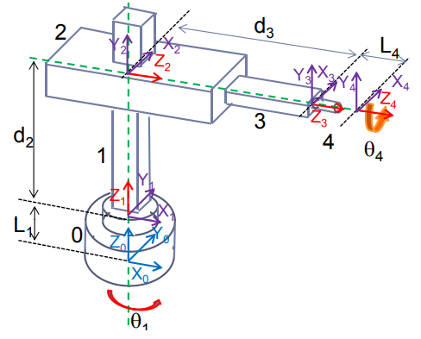Ilustración 54: Modelado cinemático directo de robot cilíndrico con 4 grados de libertad [WWWocw.ehu.eusDoc1] (Pág. 18)
Entre las diferentes opciones de modelado posibles, en función de cómo se sitúen inicialmente los ejes, se muestran los ejes de coordenadas de una manera concreta. Y para que coincida exactamente con el resultado final del programa "ProgramaSustituirVariablesMatriz.c", se adaptará el resultado ofrecido por el programa"IntroducirDatosMotores.c". Este resultado se guarda en un fichero "CSV" con la forma de una matriz de strings.
En un primer análisis del ejercicio resuelto, se puede observar que no tiene ningún ángulo de 90º en el que no intervenga un motor (codos sin motores) por lo que, los Orígenes de Coordenadas sólo coincidirán con la posición de los motores. Por tanto, los ejes z se encontrarán en la misma dirección que el eje de los motores. (Que yo sepa, siempre coinciden los ejes z con los ejes de giro de los motores. Serán los orígenes de Coordenadas.)

Al ejecutar el programa de "Denavit_Hartenberg.c" lo único que se debe hacer es introducir el número de articulaciones con los que se quiere trabajar.

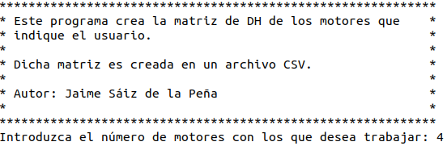Ilustración 55: Elección del número de articulaciones del modelo mediante "Denavit_Hartenberg.c"
En este caso, no interesan todos los ficheros "CSV" que se crean, puesto que tienen diferentes finalidades que pueden no resultar necesaria, así como tampoco toda la información que se muestra por pantalla por lo que, sólo se explicará aquello que se refiera a este ejercicio. Los ficheros “CSV” se crean en la misma carpeta donde se encuentra el ejecutable del programa "Denavit_Hartenberg.c". El archivo que interesa para este problema es “MatrizDHGenerica.csv”.

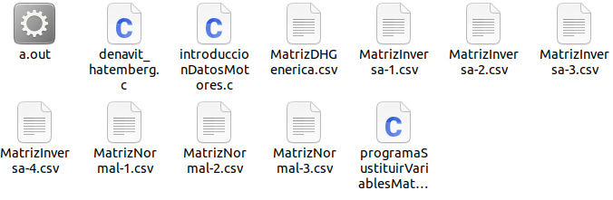Ilustración 56: Ficheros producidos al ejecutar "Denavit_Hartenberg.c"

Según el algoritmo de Matrices de Transformación Homogénea de Denavit-Hartenberg se crean 4 matrices por cada articulación, dos de rotación y dos de traslación. Dichas matrices representan los 4 movimientos que se necesitan para llegar de un Sistema de Coordenadas (Sistema Cartesiano) a otro. Esos 4 movimientos, como se puede ver a continuación, constan de una rotación sobre el eje z actual (para hacer coincidir el eje x actual con el siguiente), una transacción sobre el eje z actual (para que ambas z estén en el mismo plano), una traslación sobre x (para que ambas x estén en el mismo plano) y una rotación sobre el eje x actual, que ya coincide con el eje x siguiente (para que coincidan los ejes z).

=

La matriz resultante del producto de estas cuatro matrices define cada una de las articulaciones de un brazo robótico.
De esta forma, en la siguiente imagen se pueden ver dos de las cuatro matrices creadas como producto. Cabe destacar que los subíndices representan el número de articulación (de 1 a 4).

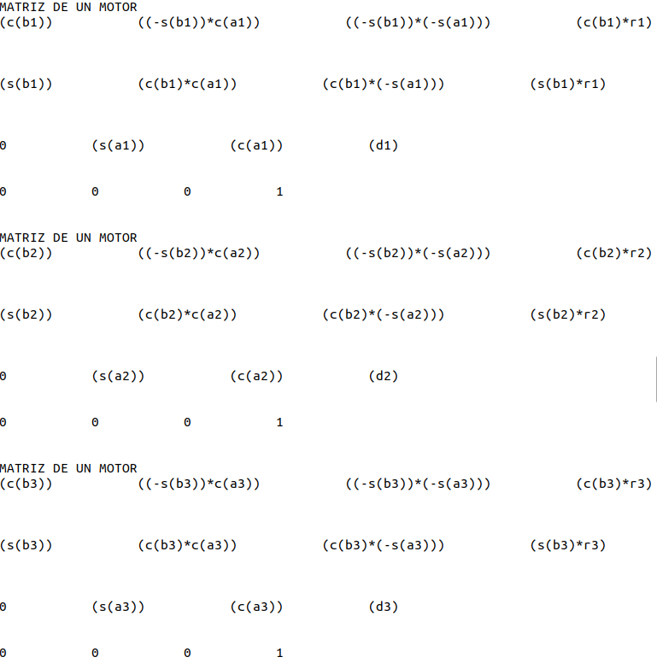Ilustración 57: Resultado parcial de la ejecución de "Denavit_Hartenberg.c" en un terminal sobre ubuntu
Una vez obtenidas las matrices de cada articulación, se aplica la fórmula para obtener la matriz genérica de DH para 4 motores. Por tanto, para obtener la matriz de DH se multiplicarán las matrices de cada articulación.

Debido al gran tamaño del resultado de dicha multiplicación, a continuación sólo se muestra el resultado de la primera fila de la matriz, separando las celdas por una serie de espacios:

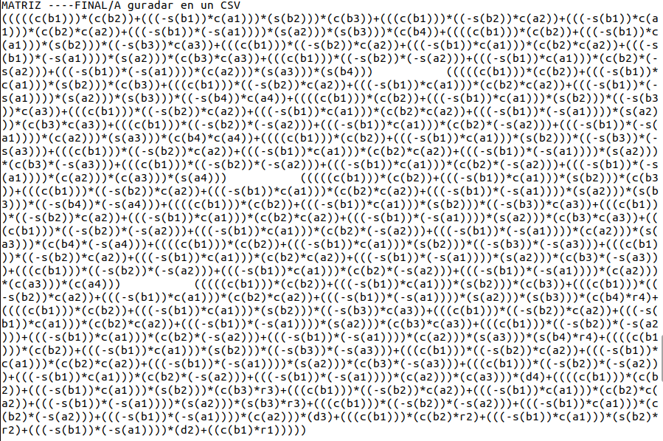Ilustración 58: Primera fila de la matriz resultante de la ejecución de "Denavit_Hartenberg.c" para 4 articulaciones en un terminal sobre ubuntu
Cabe destacar que esta matriz se guarda como un string en un fichero "CSV" por lo que, más tarde habrá que sustituir los valores obtenidos en el siguiente paso.

En el ejercicio original resuelto ("TEMA 5. MODELADO GEOMÉTRICO Y CINEMÁTICO DEL ROBOT" [WWWocw.ehu.eusDoc1] - parámetros de DH y matrices (Pág. 19)), se desarrolla esta misma matriz, mucho más simple, debido a que se simplifican las variables desde un inicio, aplicando los ceros correspondientes y simplificando las funciones trigonométricas (no es posible en este programa, debido a su finalidad) pero se corresponde con la matriz anterior calculada mediante "Denavit_Hartenberg.c".

Ilustración 59: Matriz original resultante de la ejecución del algoritmo de Denavit-Hartenberg en la referencia [WWWocw.ehu.eusDoc1] (Pág. 19)
Una vez obtenida la matriz genérica de DH se deben obtener los valores a sustituir en dicha matriz. Para ello, el programa "IntroducirDatosMotores.c" recogerá los datos necesarios, realizando una serie de preguntas que facilitan la interpretación de los pasos del algoritmo de DH. Se pueden introducir, tanto a través de un fichero "CSV" (previamente creado en otra ejecución del programa o modificado desde una ejecución anterior), como manualmente.

Ilustración 60: Ejecución de "IntroducirDatosMotores.c" para la introducción de articulaciones con codos o motores

En este caso, como no se ha ejecutado previamente la aplicación, se elige la opción de generar nuevos datos ("0").

Ilustración 61: Definición del número de motores en "IntroducirDatosMotores.c"
A partir de ahora, se pueden dar dos casos, que el usuario ya tenga los parámetros de DH calculados, o que los quiera obtener a través de una serie de preguntas. El programa preguntará al usuario, cuál de las dos opciones desea:

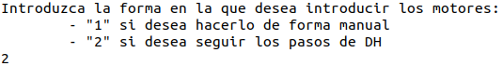Ilustración 62: Ejecución de "IntroducirDatosMotores.c" para la introducción de articulaciones con codos o motores
En este caso, se seguirán los pasos de DH para mostrar cómo se obtienen los sistemas de coordenadas, y cómo se pueden modificar (aunque la solución inicial fuese igual de válida), para que el resultado concuerde con el del ejercicio a comprobar.
De esta forma, se determina que el eje de giro del primer motor está perpendicular al suelo, y el resto de ejes de los motores están paralelos, tanto al usuario como al suelo.

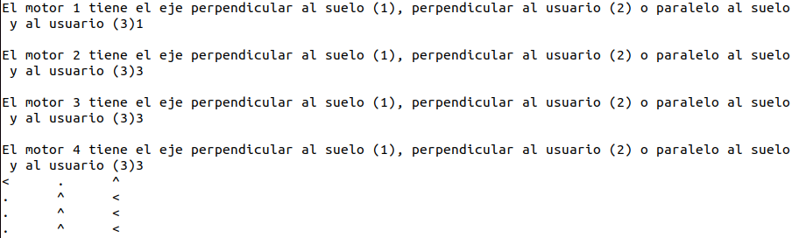Ilustración 63: Definición de características de los motores en "IntroducirDatosMotores.c"
Tras la ejecución, se observa cómo el programa ha definido unos ejes de coordenadas posibles para este problema en el que, cada símbolo marca una dirección, en este caso "<" izquierda, ">" derecha, "^" hacia arriba y "." hacia el usuario.
Como se mencionaba anteriormente, esta opción puede ser válida, pero en este caso, no coincide exactamente con los ejes de coordenadas asignados al robot inicial por lo que, se modificarán para que el resultado sea el mismo.
A la hora de modificar los datos, hay dos opciones, la primera se muestra de la siguiente manera:

Ilustración 64: Cambio de eje X con actualización automática del eje Y en "IntroducirDatosMotores.c"
En este caso, se debe comprobar que, si se está situado en el motor i-1, para llegar al motor i, lao laapuntan hacia el motor i. Esta opción sólo permite cambiar el eje x, actualizándose automáticamente el eje y, sin que el usuario tenga que hacer ningún cambio, y respetando así la regla de la mano derecha. Debido a que también se necesitan cambiar los ejes z para que coincida el problema con el dibujo, se marca que “no” (opción 'n') y se forzará el cambio de los ejes en la siguiente pregunta.

La siguiente pregunta permite al usuario forzar el cambio de los ejes de coordenadas. En este caso, el programa no comprobará que se cumplen las reglas de la mano derecha, ni la viabilidad de la ejecución del programa con dichos parámetros por lo que, sólo se recomienda para comprobaciones, como en este caso.

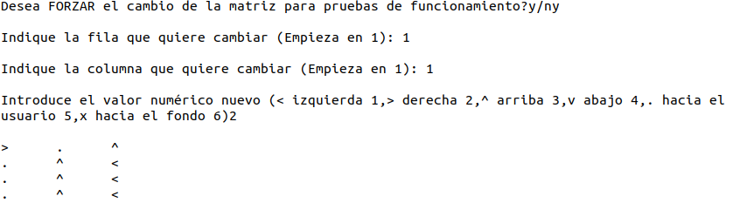Ilustración 65: Forzado del cambio de ejes de coordenadas en "IntroducirDatosMotores.c"
El procedimiento es simple, mientras se indique que se quiere seguir forzando cambios, se pregunta en bucle, como en el ejemplo anterior, la fila, columna y nuevo carácter a introducir.
Se debe introducir de forma numérica, tal y como se ve en el ejemplo siguiendo la leyenda.
El resultado se muestra en la siguiente imagen.

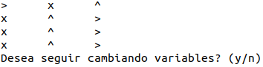Ilustración 66: Proceso de modificación de cambio de ejes en "IntroducirDatosMotores.c"
Así, se puede ver cómo los ejes están orientados en el mismo sentido (no sólo su dirección) que en el dibujo inicial del que se partía.

Una vez el usuario ha definido todos los ejes, empezarán las preguntas que permitirán generar los parámetros de DH. Dichas preguntas relacionan siempre el motor en el que se está (i) y el motor al que se quiere llegar (i+1). En el caso del motor 1, algunos valores podrían no parecer lógicos debido a que, en este programa el eje de coordenadas "0" se crea a partir del "1", aunque no esté representado. No obstante, se puede considerar de cualquier manera contestando adecuadamente a las preguntas que se formulan.
Las preguntas se agrupan por motores, como se ve en la siguiente imagen:

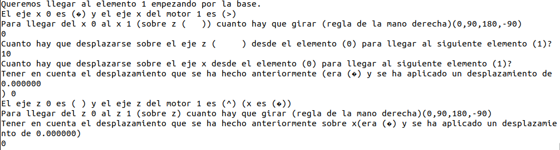Ilustración 67: Preguntas para alcanzar los parámetros de DH para un primer motor en "IntroducirDatosMotores.c"
En este caso, como ya está creado el sistema de coordenadas, habrá que fijarse en el dibujo para contestar a las preguntas.

La primera pregunta, pide al usuario introducir los grados que hay que girar sobrepara queycoincidan (D-H 10). El giro es siempre de la primera hacia la segunda respetando la regla de la mano derecha. En este caso el valor es "0", como se ha introducido en el programa.

La segunda pregunta, se refiere a la distancia que hay que trasladarse sobre el eje z desde el Sistema de Coordenadas “0” para llegar al Sistema de Coordenadas “1” (D-H 11). En este caso, la distancia es L1, y en la ejecución del programa se le ha asignado un valor de "10".

La tercera pregunta es igual a la anterior, solo que el desplazamiento es sobre el eje x (D-H 12). En este caso, por tanto, será "0" ya que el desplazamiento sólo tiene lugar en z.

La cuarta pregunta hace referencia al giro que hay que realizar sobre el eje z para que los ejes x coincidan (D-H 13). Como ya coinciden, el valor introducido es "0".

En esta serie de preguntas, el usuario debe ser consciente de que los cambios son acumulativos por lo que, tendrá que tenerlos en cuenta a la hora de responder las siguientes preguntas. Por ejemplo, si en la primera preguntacambia de dirigirse hacia la derecha (>) a hacerlo hacia el fondo (x) porque, (se supone que)se dirige también hacia el fondo, tendríamos un giro de 90º que afectaría a la x que, para las siguientes preguntas tendría ese nuevo sentido. De hecho, en este caso no se ha producido pero, sucede precisamente en el siguiente motor.

Una vez acabado con un motor se pasa al siguiente, y así sucesivamente, hasta analizar todas las articulaciones. Sin embargo, en sucesivas articulaciones, como sí que existen articulaciones anteriores con un eje de coordenadas bien definido, ya no hay lugar para la interpretación del problema (en el apartado anterior se podía considerar el eje de coordenadas “0” de distintas formas). A continuación, se muestra cómo se han contestado las preguntas sobre este motor.

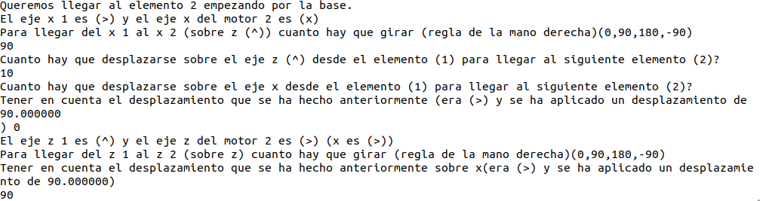Ilustración 68: Otras preguntas para alcanzar los parámetros de DH para el segundo motor en "IntroducirDatosMotores.c"
En este segundo caso, se ha de realizar un giro sobrepara el que, el programa indica que apunta hacia arriba (^), para que coincidan los ejes x del motor 1 y 2. El giro necesario son +90º.
En cuanto a la distancia que hay que desplazarse sobre el ejepara llegar al siguiente motor, si se observa la imagen inicial, se ve que ha sido nombrado como d2. En este caso, se ha asignado el valor de "10" a d2.
El desplazamiento sobre el ejees "0" ya que tan sólo existe un desplazamiento en.
En este caso, se indica quetenía el sentido (>) pero hay que recordar que se ha aplicado un giro de 90º por lo que ha pasado a apuntar hacia el fondo (x). Aplicando este cambio en, el giro que se ha de realizar es de 90º para que coincidany.

Se continua con el tercer motor.

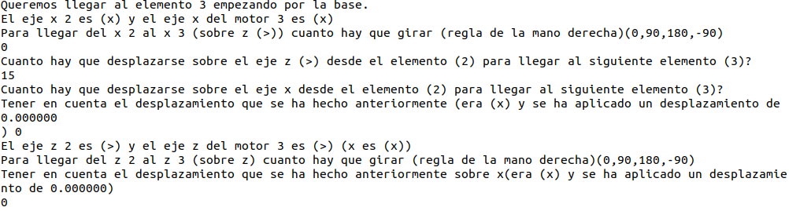Ilustración 69: Otras preguntas para alcanzar los parámetros de DH para el tercer motor en "IntroducirDatosMotores.c"
Tantocomoson iguales por lo que, no hay que realizar ningún giro sobre.
El desplazamiento sobre z, si se observa el dibujo y la flecha del programa, es de 3 y, en este caso, se le ha dado un valor de "15".
Al igual que en el caso anterior, tampoco hay desplazamiento sobre el ejepor lo que, el valor es "0".
Ademásyya están alineadas por lo que, la tercera pregunta también será "0".

Finalmente se contestan las preguntas para el cuarto, y último motor del problema:

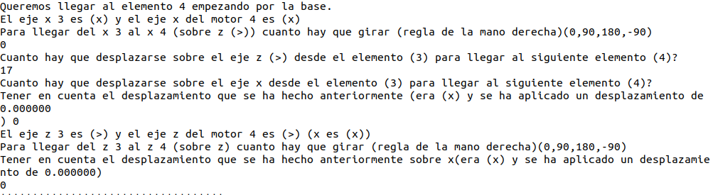Ilustración 70: Otras preguntas para alcanzar los parámetros de DH para el cuarto motor en "IntroducirDatosMotores.c"
Se observa que el giro sobrees "0" ya que,yya coinciden.
El desplazamiento sobre, si se observa el dibujo inicial, es de d3. En este caso, se ha asignado a "d3" (Será d3, no?) un valor de "17".
Respecto al eje x, no hay ningún desplazamiento por lo que el valor es "0" y, al no haber ningún giro sobre z, y coincidiry, el último apartado también será "0".

Una vez acabadas las preguntas, el programa nos muestra el resultado final, los parámetros de DH para el problema que se ha ido introduciendo.

Ilustración 71: Parámetros de DHen "IntroducirDatosMotores.c"
Cada fila representa una articulación cuyas columna representanrespectivamente.
Si se compara con el resultado de la tabla de DH del ejercicio, teniendo en cuenta el orden diferente de las columnas, se comprueba que coinciden, a excepción de las, que representa el giro de los motores a partir del "0" (posición inicial en este caso) que, se le ha establecido respecto a los ejes del Sistema de Coordenadas, teniendo en cuenta que.

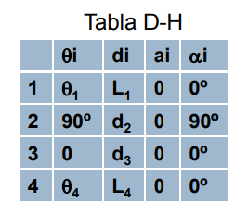Ilustración 72: Parámetros de DHen [WWWocw.ehu.eusDoc1]
La tabla de DH calculada se guarda de forma automática en un fichero "CSV" con el nombre de "ParametrosDHespecificos.csv". Este archivo será necesario para la ejecución del siguiente programa y, como el archivo “MatrizDHGenerica”, debe estar en la misma carpeta que el programa "programaSustituirVariablesMatriz.c". El archivo "ParametrosDHespecificos.csv" tiene el formato presentado en la siguiente imagen.

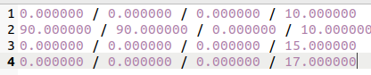Ilustración 73: Archivo "ParametrosDHespecificos.csv" con los parámetros de DH
Hay que tener en cuenta que, aunque el orden no coincida con el orden en la tabla de DH, no afecta al funcionamiento del programa.

Finalmente se ejecuta el programa "ProgramaSustituirVariablesMatriz.c", programa que devuelve la matriz de DH ya calculada, sustituyendo los parámetros de DH en la matriz de DH.

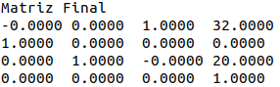Ilustración 74: Matriz calculada con "ProgramaSustituirVariablesMatriz.c", sustituyendo los parámetros de DH en la matriz de DH
Todas las matrices resultantes serán de 4x4, tal y como era la matriz genérica que inicialmente se guardaba en un fichero "CSV", y se han sustituido los valores introducidos para obtener este resultado. Para demostrar que esta solución es correcta, se sustituyen los valores que se han asignado a las variables, en la matriz solución que se proponía en el ejercicio, obteniendo el resultado que se muestra a continuación, y que coincide con el resultado anterior.

Ilustración 75: Matriz resultante de sustituir los valores que se han asignado a las variables, en la matriz solución que se proponía en el ejercicio original [WWWocw.ehu.eusDoc1]

D.5.2 Denavit Hartenberg en Cinemática Directa – Ejercicio02 – Robot esférico (3 GDL)

- "TEMA 5. MODELADO GEOMÉTRICO Y CINEMÁTICO DEL ROBOT" [WWWocw.ehu.eusDoc1] - Esquema del brazo (Pág. 23), parámetros de DH y matrices (Pág. 23).

El objetivo de la resolución de este problema es la demostración, mediante la comparativa del resultado del programa y la solución del ejercicio, del buen funcionamiento del programa. Además, sirve como ejemplo de uso del mismo.

A continuación, se muestra un brazo robótico con 3 motores.

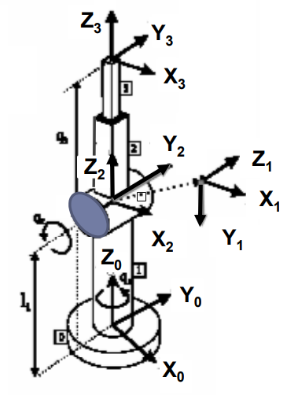Ilustración 76: Modelado cinemático directo de robot esférico con 3 grados de libertad [WWWocw.ehu.eusDoc1]
Entre las diferentes opciones posibles de modelado, en función de cómo se sitúen inicialmente los ejes, se muestran los ejes de coordenadas de una manera concreta. Y, para que coincida exactamente con el resultado final del programa "ProgramaSustituirVariablesMatriz.c", se adaptará el resultado ofrecido por el programa "IntroducirDatosMotores.c". Este resultado se guarda en un fichero "CSV", con la forma de una matriz de strings.
En un primer análisis del ejercicio resuelto, se puede observar que no tiene ningún ángulo de 90º en el que no intervenga un motor (codos sin motores, ni primer motor paralelo a la base del brazo) por lo que, los Orígenes de Coordenadas sólo coincidirán con la posición de los motores. Por tanto, los ejes z se encontrarán en la misma dirección que el eje de los motores. (Que yo sepa, siempre coinciden los ejes z con los ejes de giro de los motores. Serán los orígenes de Coordenadas.)

Al ejecutar el programa de "Denavit_Hartenberg.c", lo único que se debe hacer es introducir el número de articulaciones con los que se quiere trabajar.

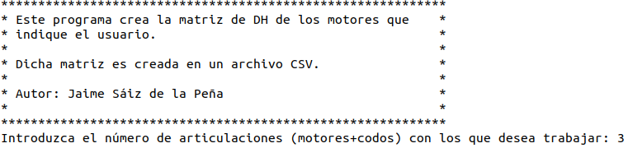Ilustración 77: Elección del número de articulaciones del modelo mediante "Denavit_Hartenberg.c"
En este caso, no interesan todos los ficheros "CSV" que se crean, puesto que tienen otra finalidad que no resulta necesaria, así como tampoco toda la información que se muestra por pantalla por lo que, sólo se explicará aquello que se refiera a este ejercicio. Los ficheros “CSV” se crean en la misma carpeta donde se encuentra el ejecutable del programa "Denavit_Hartenberg.c". El archivo que interesa para este problema es “MatrizDHGenerica.csv”.

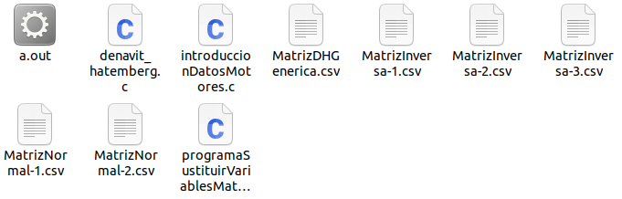Ilustración 78: Ficheros producidos al ejecutar "Denavit_Hartenberg.c" para 3 articulaciones
Según el algoritmo de Denavit-Hartenberg se crean 4 matrices por cada articulación, dos de rotación y dos de traslación. Dichas matrices representan los 4 movimientos que se necesitan para llegar de un sistema de coordenadas (Sistema Cartesiano) a otro. Esos 4 movimientos, como se puede ver a continuación, constan de una rotación sobre el eje z (para hacer coincidir el eje x), una transacción sobre el eje z (para que ambas z estén en el mismo plano), una traslación sobre x (para que ambas x estén en el mismo plano) y una rotación sobre el eje x (para que coincidan los ejes z).

La matriz resultante del producto de estas cuatro matrices define cada una de las articulaciones de un brazo robótico.
De esta forma, en la siguiente imagen se pueden ver las matrices creadas como producto . Cabe destacar que los subíndices representan el número de articulación (de 1 a 3).

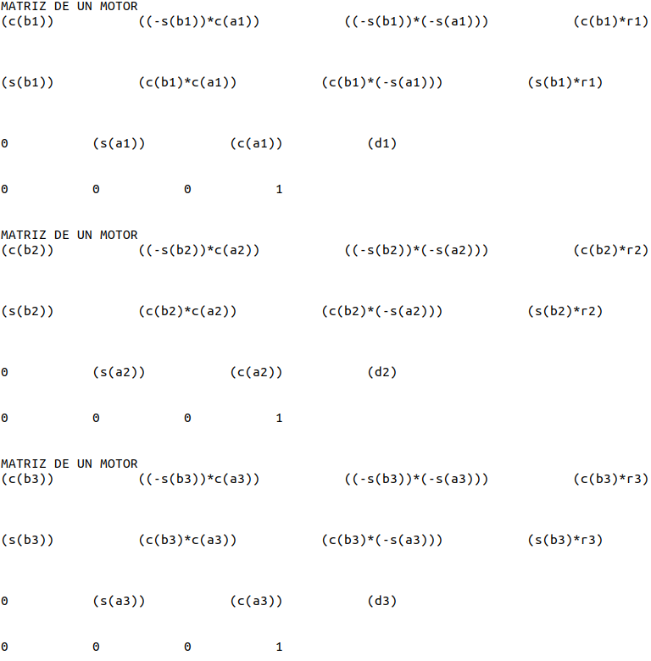Ilustración 79: Matrices creadas al ejecutar "Denavit_Hartenberg.c" para 3 articulaciones

Una vez obtenidas las matrices de cada articulación, se aplica la fórmulapara obtener la matriz genérica de DH para 3 motores. Por tanto, para obtener la matriz de DH se multiplicarán las matrices de cada articulación. A continuación, se muestra el resultado de dicha multiplicación separadas las celdas de cada línea por una serie de espacios:

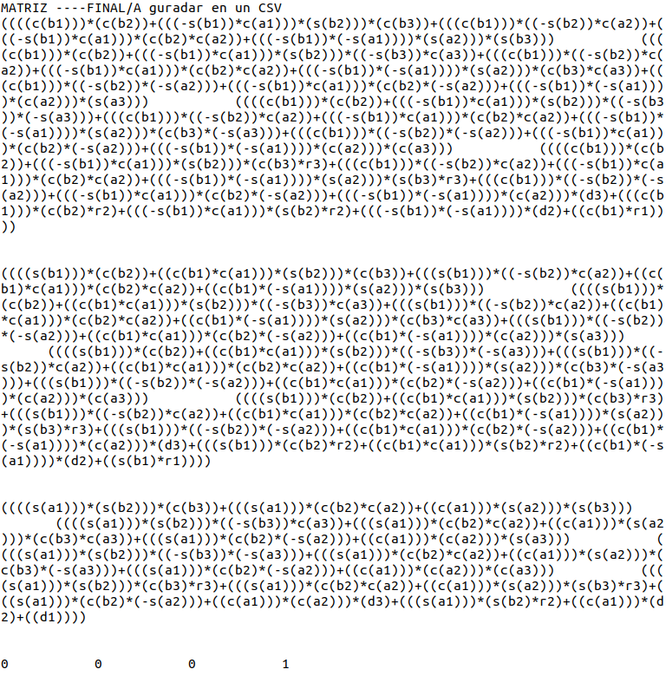Ilustración 80: Primera fila de la matriz resultante de la ejecución de "Denavit_Hartenberg.c" para 3 articulaciones en un terminal sobre ubuntu
Cabe destacar que, esta matriz se guarda como un string en un fichero "CSV" por lo que, más tarde habrá que sustituir los valores obtenidos en el siguiente paso.

Una vez obtenida la matriz genérica de DH se deben obtener los valores a sustituir en dicha matriz. Para ello, el programa "IntroducirDatosMotores.c" recogerá los datos necesarios, realizando una serie de preguntas que facilitan la interpretación de los pasos del algoritmo de DH. Se pueden introducir tanto a través de un fichero "CSV" (previamente creado en otra ejecución del programa o modificado desde una ejecución anterior), como manualmente.

Para continuar, hay que pasar al programa el número de motores con los que queremos trabajar, en el problema actual, "3".

A partir de ahora se pueden dar dos casos, que el usuario tenga ya los parámetros de DH calculados, o que los quiera obtener a través de unas preguntas. El programa pregunta al usuario cuál de las dos opciones desea:

Ilustración 81: Ejecución de "IntroducirDatosMotores.c" para la introducción de articulaciones con codos o motores
En este caso, se seguirán los pasos de DH para mostrar cómo se obtienen los sistemas de coordenadas, y cómo se pueden modificar (aunque la solución inicial fuese igual de válida), para que el resultado concuerde con el del ejercicio a comprobar.
De esta forma, se determina que el eje de giro del primer motor está perpendicular al suelo, y el resto de ejes de los motores están paralelos, tanto al usuario como al suelo.

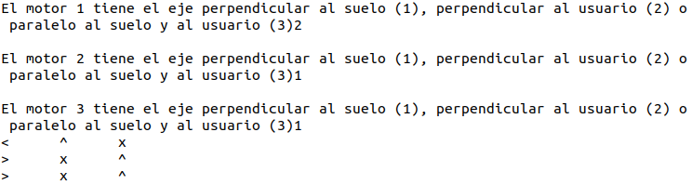Ilustración 82: Definición de características de los motores en “IntroducirDatosMotores.c”
Tras la ejecución, se observa cómo el programa ha definido unos ejes de coordenadas posibles para este problema en el que, cada símbolo marca una dirección y sentido ("<" izquierda, ">" derecha, "^" hacia arriba y "x" hacia el fondo).
Como se mencionaba anteriormente, esta opción puede ser válida, pero en este caso, no coincide exactamente con los ejes de coordenadas asignados al robot inicial por lo que, se modificarán para que el resultado sea el mismo.
A la hora de modificar los datos, tenemos dos opciones, la primera se muestra de la siguiente manera:

Ilustración 83: Cambio de eje X con actualización automática del eje Y en "IntroducirDatosMotores.c"
En este caso será la opción que se utilice, debido a que los ejes z sí que coinciden, y sólo hay que adaptar los ejes de coordenadas e . Esta opción sólo permite cambiar la x, no obstante, la y se actualiza de forma automática, siguiendo la regla de la mano derecha. A la hora de cambiar el ejese indica qué línea se quiere modificar y qué nuevo valor tendrá.

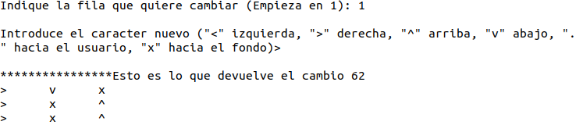Ilustración 84: Forzado del cambio de ejes de coordenadas en "IntroducirDatosMotores.c"
En la imagen se puede ver cómo los ejes están orientados en el mismo sentido (no sólo su dirección) que en el dibujo inicial del que se partía, incluido el eje.

Una vez el usuario ha definido todos los ejes, empiezan las preguntas que permitirán generar los parámetros de DH. Dichas preguntas relacionan siempre el motor en el que se está (i) y el motor al que se quiere llegar (i+1). En el caso del motor 1, algunos valores podrían no parecer lógicos debido a que, en este programa el eje de coordenadas "0" se crea a partir del "1", aunque no esté representado. No obstante, se puede considerar de cualquier manera contestando adecuadamente a las preguntas que se formulan.
Las preguntas se agrupan por motores, como se ve en la siguiente imagen:

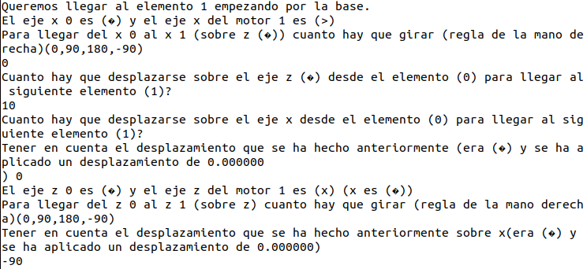Ilustración 85: Preguntas para alcanzar los parámetros de DH para un primer motor en "IntroducirDatosMotores.c"
En este caso, como está creado el eje de coordenadas, habrá que fijarse en el dibujo, para contestar a las preguntas.

La primera pregunta, pide al usuario introducir los grados que hay que girar sobrepara que ycoincidan (D-H 10). El giro es siempre de la primera hacia la segunda, respetando la regla de la mano derecha. En este caso, el valor es "0", como se ha introducido en el programa.

La segunda pregunta, se refiere a la distancia que hay que trasladarse sobre el eje z desde el Sistema de Coordenadas “0” para llegar al Sistema de Coordenadas “1” (D-H 11). En este caso, la distancia es L1, y en la ejecución del programa se le ha asignado un valor de "10".

La tercera pregunta es igual a la anterior, ´pero el desplazamiento es sobre el eje x (D-H 12). En este caso, por tanto, será "0" ya que el desplazamiento sólo tiene lugar en z.

La cuarta pregunta hace referencia al giro que hay que realizar sobre el eje z para que los ejes x coincidan (D-H 13). Para llegar al ejedesdese debe girar sobre,siguiendo la regla de la mano derecha.

Una vez acabado con un motor, se pasa al siguiente, y así sucesivamente, hasta analizar todas las articulaciones. Sin embargo, en las sucesivas articulaciones, como sí que existen articulaciones anteriores con un eje de coordenadas bien definido, ya no hay lugar para la interpretación del problema (en el apartado anterior se podía considerar el eje de coordenadas “0” de distintas formas). A continuación, se muestra cómo se han contestado las preguntas sobre este motor.

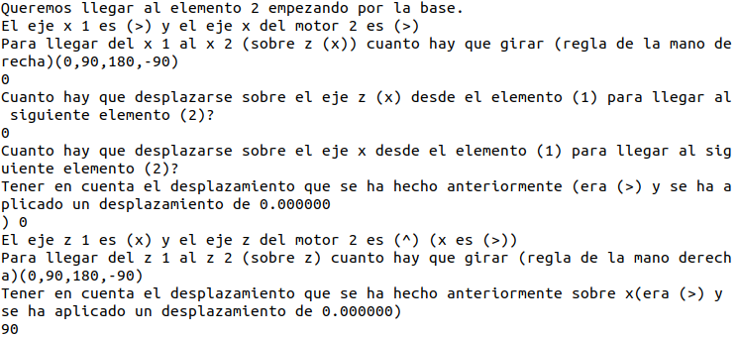Ilustración 86: Otras preguntas para alcanzar los parámetros de DH para el segundo motor en "IntroducirDatosMotores.c"
En este segundo caso,es igual apor lo que, no se produce ningún giro sobre.
En cuanto al desplazamiento, no existe desplazamiento, ni sobre el eje de coordenadas, ni sobre el eje, por tanto, se introducen dos ceros.
Siendo, y al no haber sufrido ningún desplazamiento, para llegar dea, aplicando la regla de la mano derecha, hay un giro de 90º.

Se continua con el tercer, y último motor.

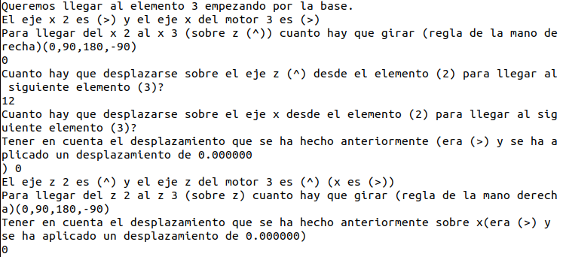Ilustración 87: Otras preguntas para alcanzar los parámetros de DH para el tercer motor en "IntroducirDatosMotores.c"
Tanto, como, son iguales por lo que, no hay que realizar ningún giro sobre.
El desplazamiento sobre, si se observa el dibujo y la flecha del programa, es de q3 y, en este caso, se le ha dado un valor de "12".
Al igual que en el caso anterior, tampoco hay desplazamiento sobre el ejepor lo que, el valor es "0".
Además,yya están alineadas por lo que, la tercera pregunta también será "0".

Una vez acabadas las preguntas, el programa nos muestra el resultado final, los parámetros de DH para el problema que se ha ido introduciendo.

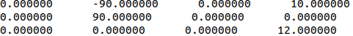Ilustración 88: Parámetros de DHen "IntroducirDatosMotores.c"
Cada fila representa un motor y cada columna representarespectivamente. Si se compara con el resultado de la tabla de DH del ejercicio, se comprueba que coinciden, a excepción de las, que representa el giro de los motores a partir del "0", que se le ha establecido respecto a los ejes de coordenadas, teniendo en cuenta que.

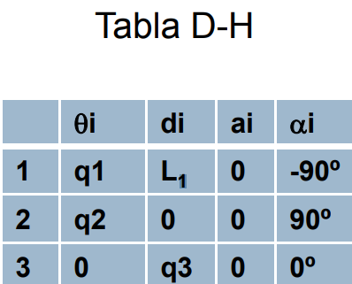Ilustración 89: Parámetros de DHen [WWWocw.ehu.eusDoc1]
La tabla de DH calculada se guarda de forma automática en un archivo "CSV" con el nombre de "ParametrosDHespecificos.csv". Este archivo será necesario para la ejecución del siguiente programa y, como el archivo “MatrizDHGenerica”, debe estar en la misma carpeta que el programa "ProgramaSustituirVariablesMatriz.c". El archivo "ParametrosDHespecificos.csv" tiene el formato presentado en la siguiente imagen.

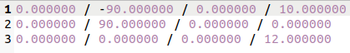Ilustración 90: Archivo "ParametrosDHespecificos.csv" con los parámetros de DH
Hay que tener en cuenta que, aunque el orden no coincida con el orden en la tabla de DH, no afecta al funcionamiento del programa.

D.5.3 Denavit Hartenberg en Cinemática Directa – Ejercicio03 – Manipulador de Stanford (6 GDL)

- "MODELACIÓN Y ANÁLISIS DE LA CINEMÁTICA DIRECTA E INVERSA DEL MANIPULADOR STANFORD DE SEIS GRADOS DE LIBERTAD" [WWWbibdigital.epn.edu.ecDoc0] - Esquema del brazo (Pág. 58), parámetros de DH y matrices (Pág. 59) y ecuaciones (Pág. 61).

A continuación, se muestra un brazo robótico con 6 motores que acaba con un segmento por lo que, habrá 6 sistemas de coordenadas, más el sistema de coordenadas de la base.

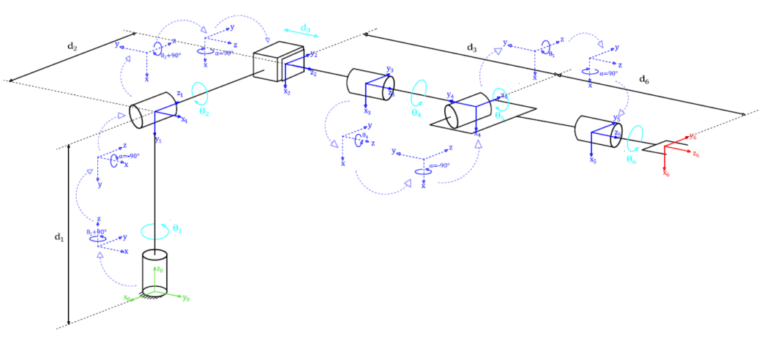Ilustración 91: Modelado cinemático directo de un Manipulador de Stanford con 6 grados de libertad [WWWbibdigital.epn.edu.ecDoc0]
Entre las diferentes opciones posibles de modelado, en función de cómo se sitúen inicialmente los ejes, se muestran los ejes de coordenadas de una manera concreta. Y para que coincida exactamente con el resultado final del programa "ProgramaSustituirVariablesMatriz.c", se adaptará el resultado ofrecido por el programa"IntroducirDatosMotores.c". Este resultado se guarda en un fichero "CSV" con la forma de una matriz de strings.
En un primer análisis del ejercicio resuelto se puede observar que no tiene ningún ángulo de 90º en el que no intervenga un motor (codos sin motores) por lo que, los Orígenes de Coordenadas sólo coincidirán con la posición de los motores. Por tanto, los ejes z se encontrarán en la misma dirección que el eje de los motores. (Que yo sepa, siempre coinciden los ejes z con los ejes de giro de los motores. Serán los orígenes de Coordenadas.)

Al ejecutar el programa de "Denavit_Hartenberg.c" lo único que se debe hacer es introducir el número de articulaciones con los que se quiere trabajar. Este número también debería incluir los ejes de 90º en los que no interviene ningún motor, cuando el motor más cercano a la base no tenga el eje de rotación perpendicular a la base, ya que, en ese caso habría que tratar la base como un motor ficticio sin rotación para que los parámetros de Denavit-Hartenberg calculados posteriormente sean correctos (Este caso no se encuentra analizado en ningún ejercicio en Internet ni se analiza en ningún artículo y por tanto tampoco se ha encontrado una solución comparable a la aportada en este TFG).

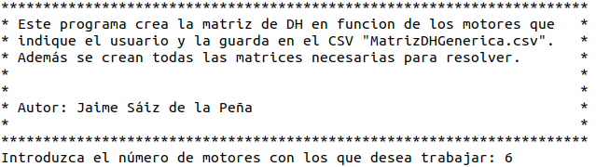Ilustración 92: Elección del número de articulaciones del modelo mediante "Denavit_Hartenberg.c"
En este caso no interesan todos los ficheros "CSV" que se crean, puesto que tienen otra finalidad que no resulta necesaria, así como tampoco toda la información que se muestra por pantalla por lo que sólo se explicará aquello que se refiera a este ejercicio. Los ficheros “CSV” se crean en la misma carpeta donde se encuentra el ejecutable del programa "Denavit_Hartenberg.c". El archivo que interesa para este problema es “MatrizDHGenerica.csv”.

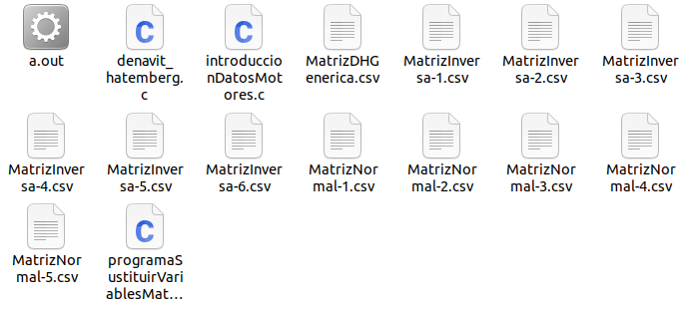Ilustración 93: Ficheros producidos al ejecutar "Denavit_Hartemberg.c"
Según el algoritmo de Matrices de Transformación Homogénea de Denavit-Hartenberg se crean 4 matrices por cada articulación, dos de rotación y dos de traslación. Dichas matrices representan los 4 movimientos que se necesitan para llegar de un Sistema de Coordenadas (Sistema Cartesiano) a otro. Esos 4 movimientos, como se puede ver a continuación consta de una rotación sobre el eje z actual (para hacer coincidir el eje x actual con el siguiente), una transacción sobre el eje z actual (para que ambas z estén en el mismo plano), una traslación sobre x (para que ambas x estén en el mismo plano) y una rotación sobre el eje x actual, que ya coincide con el eje x siguiente (para que coincidan los ejes z).

La matriz resultante del producto de estas cuatro matrices define cada una de las articulaciones de un brazo robótico.
De esta forma, en la siguiente imagen se pueden ver tres de las seis matrices creadas como producto . Cabe destacar que los subíndices representan el número de articulación (de 1 a 6).

Ilustración 94: Matrices creadas al ejecutar "Denavit_Hartenberg.c"
Una vez obtenidas las matrices de cada articulación, se aplica la fórmula para obtener la matriz genérica de DH para 6 motores. Por tanto, para obtener la matriz de DH se multiplicarán las matrices de cada articulación. El resultado de dicha multiplicación, en este caso, es de grandes dimensiones por lo que, en la imagen que hay a continuación sólo se ve el resultado de la primera celda de la matriz (posición [0][0]) y parte del resultado de la segunda (posición[0][1]).

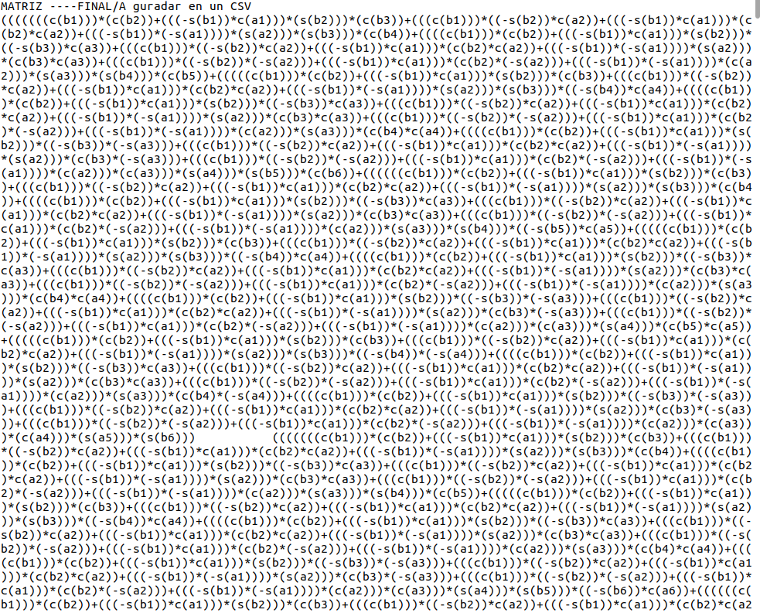Ilustración 95: Primera fila de la matriz resultante de la ejecución de "Denavit_Hartenberg.c" para 6 articulaciones en un terminal sobre ubuntu
Cabe destacar que esta matriz se guarda como un string en un fichero "CSV" por lo que, más tarde habrá que sustituir los valores obtenidos en el siguiente paso.

En el ejercicio original resuelto ("MODELACIÓN Y ANÁLISIS DE LA CINEMÁTICA DIRECTA E INVERSA DEL MANIPULADOR STANFORD DE SEIS GRADOS DE LIBERTAD" [WWWbibdigital.epn.edu.ecDoc0] - Ecuaciones (Pág. 61).) se desarrollan las ecuaciones equivalentes a la matriz obtenida. Se desarrolla de forma mucho más simple, debido a que se simplifican las variables desde un inicio, aplicando los ceros correspondientes y simplificando las funciones trigonométricas (no es posible en este programa debido a su finalidad), pero se corresponde con la matriz anterior calculada mediante "Denavit_Hartenberg.c". Cabe destacar que en las ecuaciones, no se hace referencia aporque todas lashan sido sustituidas ya que son valores constantes y, por tanto, sólo quedan las.

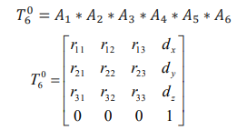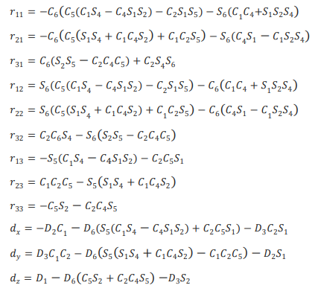Ilustración 96: Matrices publicadas en [WWWbibdigital.epn.edu.ecDoc0] de un Manipulador de Stanford con 6 articulaciones
Una vez obtenida la matriz genérica de DH, se deben obtener los valores a sustituir en dicha matriz. Para ello, el programa "IntroducirDatosMotores.c" recogerá los datos necesarios, realizando una serie de preguntas que facilitan la interpretación de los pasos del algoritmo de DH. Se pueden introducir, tanto a través de un fichero "CSV" (previamente creado en otra ejecución del programa, o modificado desde una ejecución anterior), como manualmente.

En este caso, como no se ha ejecutado previamente la aplicación, se elige la opción de generar nuevos datos ("0").

Para continuar, hay que pasar al programa el número de motores con los que queremos trabajar, en el problema actual, "6".
Ilustración 97: Ejecución de "IntroducirDatosMotores.c" para la introducción del número de motores

A partir de ahora se pueden dar dos casos, que el usuario tenga ya los parámetros de DH calculados, o que los quiera obtener a través de unas preguntas. El programa preguntará al usuario cuál de las dos opciones desea.

Ilustración 98: Ejecución de "IntroducirDatosMotores.c" para la introducción de articulaciones
En este caso, se seguirán los pasos de DH para mostrar cómo se obtienen los sistemas de coordenadas, y cómo se pueden modificar (aunque la solución inicial fuese igual de válida), para que el resultado concuerde con el del ejercicio a comprobar.
De esta forma, se determina que el eje de giro del primer motor está perpendicular al suelo, y el resto de ejes de los motores están paralelos, tanto al usuario, como al suelo.

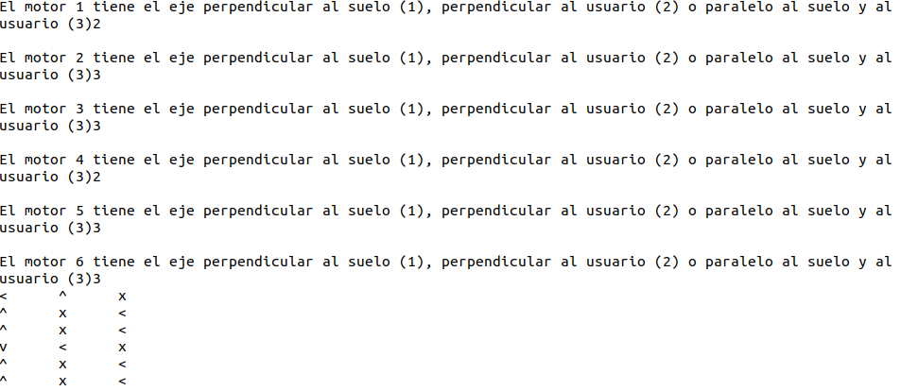Ilustración 99: Definición de características de los motores en "IntroducirDatosMotores.c"
Tras la ejecución, se observa cómo el programa ha definido unos ejes de coordenadas posibles para este problema en el que, cada símbolo marca una dirección ("<" izquierda, "^" hacia arriba, “v” hacia abajo y "x" hacia el fondo).
Como se mencionaba anteriormente, esta opción puede ser válida, pero en este caso, no coincide exactamente con los ejes de coordenadas asignados al robot inicial por lo que, se modificarán para que el resultado sea el mismo.
A la hora de modificar los datos tenemos dos opciones, la primera se muestra de la siguiente manera:

Ilustración 100: Cambio de eje X con actualización automática del eje Y en "IntroducirDatosMotores.c"
En este caso, se debe comprobar que, si se está situado en el motor i-1, para llegar al motor i, lao laapuntan hacia el motor i. Esta opción sólo permite cambiar el eje x, actualizándose automáticamente el eje y, sin que el usuario tenga que hacer ningún cambio, respetando así la regla de la mano derecha. Debido a que, también se necesitan cambiar los ejes z para que coincida el problema con el dibujo, se marca que “no” ('n'), y se forzará el cambio de los ejes en la siguiente pregunta.

La siguiente pregunta permite al usuario forzar el cambio de los ejes de coordenadas. En este caso, el programa no comprobará que se cumplen las reglas de la mano derecha, ni la viabilidad de la ejecución del programa con dichos parámetros por lo que, sólo se recomienda para comprobaciones, como en este caso.

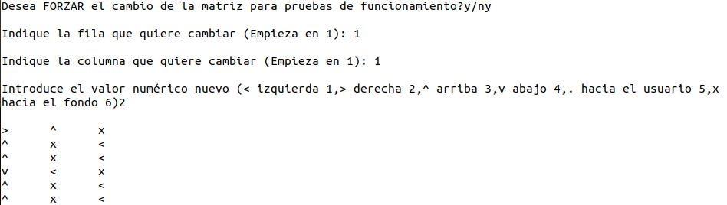Ilustración 101: Forzado del cambio de ejes de coordenadas en "IntroducirDatosMotores.c"
El procedimiento es simple, mientras se indique que se quiere seguir forzando cambios, se pregunta en bucle, como en el ejemplo anterior, la fila, columna y nuevo carácter a introducir.
Se debe introducir de forma numérica, tal y como se ve en el ejemplo, siguiendo la leyenda.
El resultado en este caso, se presenta en la imagen siguiente.

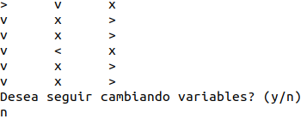Ilustración 102: Proceso de modificación de cambio de ejes en "IntroducirDatosMotores.c"
Se puede ver cómo los ejes están orientados en el mismo sentido (no sólo su dirección) que en el dibujo inicial del que se partía.

Una vez el usuario ha definido todos los ejes, empiezan las preguntas que permitirán generar los parámetros de DH. Dichas preguntas relacionan siempre el motor en el que se está (i) y el motor al que se quiere llegar (i+1). En el caso del motor 1, algunos valores podrían no parecer lógicos debido a que, en este programa el eje de coordenadas "0" se crea a partir del "1", aunque no esté representado. No obstante, se puede considerar de cualquier manera, contestando adecuadamente a las preguntas que se formulan.
Las preguntas se agrupan por motores, como se ve en la siguiente imagen:

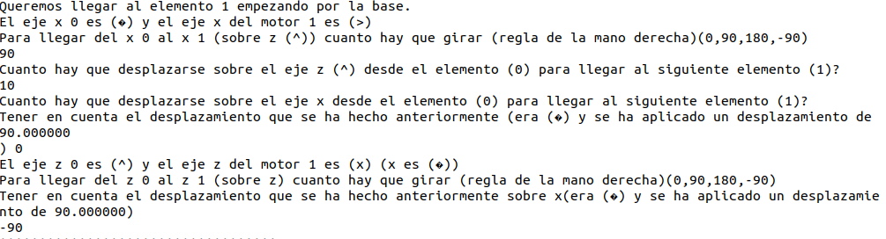Ilustración 103: Preguntas para alcanzar los parámetros de DH para un primer motor en "IntroducirDatosMotores.c"
En este caso, como está creado el sistema de coordenadas de la base, habrá que fijarse en el dibujo para contestar a las preguntas.

En esta serie de preguntas, el usuario debe ser consciente de que los cambios son acumulativos por lo que, tendrá que tenerlos en cuenta a la hora de responder las preguntas. Por ejemplo, si en la primera preguntacambia de dirigirse hacia la derecha (>) a hacerlo hacia el fondo (x) porque, (se supone que)se dirige también hacia el fondo, tendríamos un giro de 90º que afectaría a la x que, para las siguientes preguntas, tendría ese nuevo sentido. De hecho, en este caso, como se va a ver, se ha producido.

La primera pregunta, pide al usuario introducir los grados que hay que girar sobrepara que ycoincidan (D-H 10). El giro es siempre de la primera hacia la segunda, respetando la regla de la mano derecha. En este caso, el valor es 90º, como se ha introducido en el programa.

La segunda pregunta, se refiere a la distancia que hay que trasladarse sobre el eje z desde el Sistema de Coordenadas “0” para llegar al Sistema de Coordenadas “1” (D-H 11). En este caso, la distancia es d1, y en la ejecución del programa, se le ha asignado un valor de "10".

La tercera pregunta es igual a la anterior, solo que el desplazamiento es sobre el eje x (D-H 12). En este caso, por tanto, será "0" ya que el desplazamiento sólo tiene lugar en z.

La cuarta pregunta hace referencia al giro que hay que realizar sobre el eje z para que los ejes x coincidan (D-H 13). Como , y tras el giro de 90º, aplicando la regla de la mano derecha, se obtiene que el giro es de -90º.

Una vez acabado con un motor, se pasa al siguiente, y así sucesivamente, hasta analizar todas las articulaciones. Sin embargo, en sucesivas articulaciones, como sí que existen articulaciones anteriores con un eje de coordenadas bien definido, ya no hay lugar para la interpretación del problema (en el apartado anterior, se podía considerar el eje de coordenadas “0” de distintas formas). A continuación, se muestra cómo se han contestado las preguntas sobre este motor.

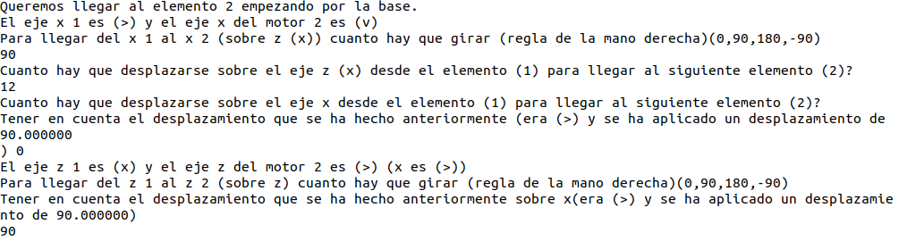Ilustración 104: Otras preguntas para alcanzar los parámetros de DH para el segundo motor en "IntroducirDatosMotores.c"
En este segundo caso, se ha de realizar un giro sobrepara que coincida con . El giro necesario es de 90º.
En cuanto a la distancia que hay que desplazarse sobre el ejepara llegar al siguiente motor, si se observa la imagen inicial, se ve que ha sido nombrado como d2. En este caso, se ha asignado el valor de "10".
El desplazamiento sobre el ejees "0" ya que tan sólo existe un desplazamiento en.
En este caso, se indica quepero hay que recordar que se ha aplicado un giro de 90º por lo que ha pasado a ser . Aplicando este cambio enel giro que se ha de realizar es de 90º para que coincidany, según la regla de la mano derecha.

Se continua con el tercer motor.

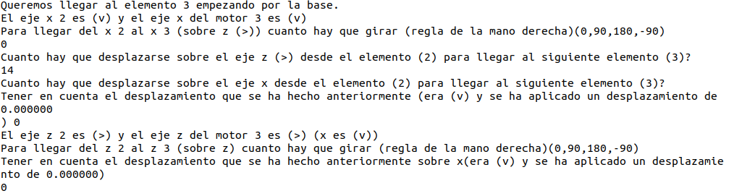Ilustración 105: Otras preguntas para alcanzar los parámetros de DH para el tercer motor en "IntroducirDatosMotores.c"
Tantocomoson iguales por lo que, no hay que realizar ningún giro sobre.
El desplazamiento sobre z, si se observa el dibujo y la flecha del programa, es de d3 y, en este caso, se le ha dado un valor de "14".
Al igual que en el caso anterior, tampoco hay desplazamiento sobre el ejepor lo que, el valor es "0".
Además,yya están alineadas por lo que, la tercera pregunta también será "0".

Se continua con el cuarto motor.

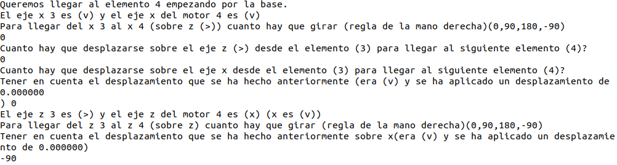Ilustración 106: Otras preguntas para alcanzar los parámetros de DH para el cuarto motor en "IntroducirDatosMotores.c"
Se observa que el giro sobrees "0" ya que,yya coinciden.
En este caso, el desplazamiento podía estar tanto encomo enya que, no influye en el resultado, y el dibujo no lo deja claro. Se ha colocado enpara que la solución de exactamente igual, siendo la respuesta en este caso “0”.
Respecto al eje x, no hay ningún desplazamiento por lo que el, valor es "0".
Para que coincidany, el giro sobrees de -90º.

Se continua con el quinto motor.

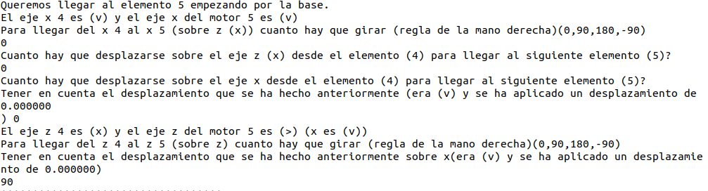Ilustración 107: Otras preguntas para alcanzar los parámetros de DH para el quinto motor en "IntroducirDatosMotores.c"
Se observa que el giro sobrees "0" ya que,yya coinciden.
En este caso la disposición de los ejes no permite que el desplazamiento se realice sobreni sobre, no obstante, la disposición de ejes del siguiente motor y la posición de los motores entre sí, permite que no influya que se sumen al siguiente eje z. Además, el dibujo deja cierta ambigüedad que se aprovecha en este caso. Por tanto, los desplazamientos son “0”.
Para que coincidany, el giro sobrees de 90º.

Se continua con el sexto “motor”, en este caso, articulación sin motor.

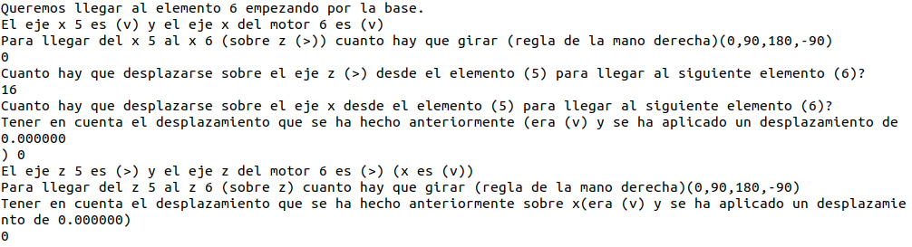Ilustración 108: Otras preguntas para alcanzar los parámetros de DH para el sexto motor en "IntroducirDatosMotores.c"
Se observa que el giro sobrees "0" ya que,yya coinciden.
Se considera que el desplazamiento sobrees d6, en este caso concreto “16”, teniendo en cuenta lo comentado en el motor anterior.
No existe ningún desplazamiento sobre el eje.
No existe ningún giro sobre el ejeya que,es igual a.

Una vez acabadas las preguntas, el programa nos muestra el resultado final, los parámetros de DH para el problema que se ha ido introduciendo.

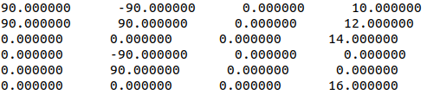Ilustración 109: Parámetros de DHen "IntroducirDatosMotores.c"
Cada fila representa una articulación cuyas columna representanrespectivamente.
Si se compara con el resultado de la tabla de DH del ejercicio, teniendo en cuenta el orden diferente de las columnas, se comprueba que coinciden, a excepción de las, que representa el giro de los motores a partir del "0" (posición inicial en este caso), que se le ha establecido respecto a los ejes del Sistema de Coordenadas, teniendo en cuenta que.

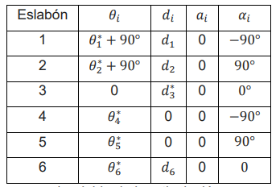Ilustración 110: Parámetros de DHen [WWWbibdigital.epn.edu.ecDoc0]
La tabla de DH calculada se guarda de forma automática en un fichero "CSV" con el nombre de "ParametrosDHespecificos.csv". Este archivo será necesario para la ejecución del siguiente programa y, como el archivo “MatrizDHGenerica”, debe estar en la misma carpeta que el programa "ProgramaSustituirVariablesMatriz.c".

Hay que tener en cuenta que, aunque el orden no coincida con el orden en la tabla de DH, no afecta al funcionamiento del programa.

Finalmente se ejecuta el programa "ProgramaSustituirVariablesMatriz.c", que obtiene todos los datos necesarios a partir de los archivos “CSV” creados con los programas anteriores.

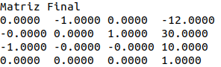Ilustración 111: Matriz calculada con "ProgramaSustituirVariablesMatriz.c", sustituyendo los parámetros de DH en la matriz de DH
A continuación, se demuestra que el resultado obtenido es correcto. Para ello se puede demostrar de dos maneras, mediante la realización de las multiplicaciones de matrices en MatLab, o haciendo uso de "Denavit_Hartenberg_Generico.c". A continuación, se muestran ambas opciones.

En caso de usar MatLab, lo primero que se debe hacer es definir las variables a usar.

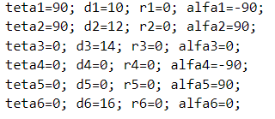Ilustración 112: Definición de variables en MatLab
Posteriormente, se crean las matrices de cada motor, en las que se sustituirán los valores definidos previamente. Cabe destacar el uso de cosd y sind, para grados.

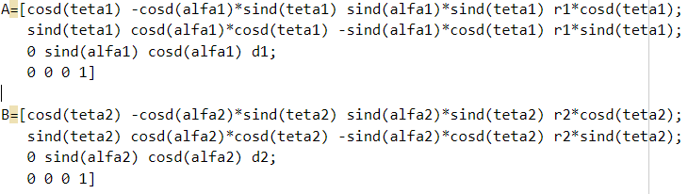Ilustración 113: Creación de las matrices de los motores en MatLab
Finalmente, se realiza la multiplicación de todas las matrices.

Ilustración 114: Multiplicación de matrices en MatLab
Se observa, cómo el resultado obtenido es el mismo que el resultado del programa.

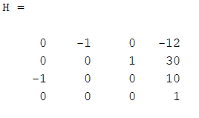Ilustración 115: Multiplicación de matrices en MatLab
Por otro lado, si se usa el programa de "Denavit_Hartenberg_Generico.c", se deben introducir los parámetros de DH en el siguiente orden , separando los valores por espacios.

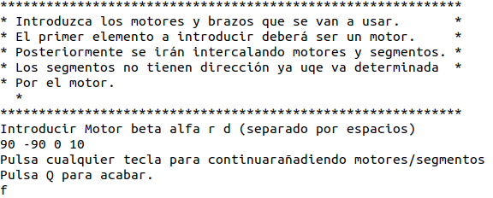Ilustración 116: Comprobación mediante “Denavit_Hartenberg_Generico”
Por tanto, el resultado obtenido de la ejecución de este programa coincide con el resultado obtenido, tanto por MatLab, como con el resultado de "ProgramaSustituirVariablesMatriz.c".

